Asignatura: Proyecto de Título – TIHI84
Sección: TIHI84/V-IEI-N8-P1-C2
Académico guía: Luis Bravo
Integrantes del equipo: Priscila Bahamóndez

Fecha de entrega 19-11-2026

DESARROLLO E IMPLEMENTACIÓN
DEL PROYECTO DE TÍTULO
Sistema de Gestión de Seguridad de la Información (SGSI) para el seguimiento de madurez de controles ISO/IEC 27001 e incidentes de ciberseguridad - Hospital Félix Bulnes.

Contenido
I. Introducción 4
El Hospital Félix Bulnes Cerda, en su calidad de Operador de Importancia Vital (OIV) conforme a la Ley N.º 21.663 sobre Marco de Ciberseguridad e Infraestructura Crítica de la Información, debe demostrar de forma permanente la madurez de sus controles de seguridad y gestionar sus incidentes de ciberseguridad dentro de plazos legales estrictos. Hoy esta labor se realiza de manera manual y dispersa en planillas y documentos, lo que dificulta la trazabilidad, la auditoría y la visibilidad del estado real del sistema de gestión.
Para resolver esta necesidad, el presente proyecto de título desarrolló un Sistema de Gestión de Seguridad de la Información (SGSI) de tipo GRC (Gobierno, Riesgo y Cumplimiento), orientado al seguimiento de madurez de los controles de la norma ISO/IEC 27001:2022 y a la gestión de incidentes de ciberseguridad según la taxonomía ANCI. La solución está compuesta por una aplicación web de una sola página (SPA) en React + TypeScript y una API REST en FastAPI, que centralizan los módulos de controles, evidencias, madurez, incidentes, terceros y controles de personas, con reportería exportable.
Este informe corresponde a la Evaluación Sumativa 2 de la Unidad 2 (Desarrollo e Implementación) y documenta el diseño y la construcción de la solución. En él se presentan: el análisis comparativo de tecnologías y metodologías que fundamenta la selección del stack; el detalle de herramientas, lenguajes, hardware y servicios TI; los diagramas de procesos (BPMN), UML (casos de uso y componentes), modelo de datos, topología, infraestructura y arquitectura; la definición de KPI y SLA; el plan de pruebas y las normas y estándares incorporados; y, finalmente, los planes de implementación, disponibilidad, continuidad y mantención del servicio, junto con el cronograma del proyecto.
El sistema implementado reemplaza el trabajo manual por una herramienta única, auditable y con visualización gráfica del avance, permitiendo al hospital sustentar el cumplimiento normativo ante la autoridad y ante la propia Dirección, con un enfoque técnicamente, económicamente e implementativamente viable para el contexto del proyecto de título.
II. Detalle de las Tecnologías a implementar 4
2.1 Análisis cualitativo/cuantitativo de las tecnologías que serán implementadas. 4
El objetivo del análisis es seleccionar, mediante criterios cualitativos y cuantitativos, las tecnologías (backend, frontend, base de datos, infraestructura) y la metodología de desarrollo más adecuadas para construir el SGSI, considerando los estudios de factibilidad técnica, económica e implementativa y las restricciones del proyecto (equipo de 3 estudiantes, un semestre académico, infraestructura hospitalaria existente y obligaciones de la Ley N.º 21.663).
Para que la comparación sea objetiva y replicable, se definieron criterios de evaluación ponderados según su impacto, una escala cuantitativa de 1 a 5 por criterio (1 = deficiente, 5 = excelente) y un puntaje ponderado igual a la sumatoria de (calificación × peso). La alternativa con mayor puntaje es la recomendada y se valida con el estudio de factibilidad.
Tabla 1 — Criterios y ponderación
# | Criterio | Peso | Justificación
C1 | Madurez y estabilidad del ecosistema | 15 % | Reduce riesgo técnico en un sistema auditable y mantenible.
C2 | Curva de aprendizaje / competencias del equipo | 20 % | Equipo de 3 estudiantes con plazo acotado de un semestre.
C3 | Seguridad (autenticación, control de acceso, protección de datos) | 20 % | Gestiona información sensible y debe cumplir la Ley 21.663.
C4 | Costo de licenciamiento y operación | 15 % | Presupuesto académico limitado; se prioriza software libre.
C5 | Desempeño y escalabilidad | 10 % | Volumen transaccional bajo, con crecimiento institucional.
C6 | Integración e interoperabilidad | 10 % | Exportación de reportes, carga de evidencias e integración futura.
C7 | Soporte comunitario / documentación | 10 % | Disponibilidad de documentación y comunidad.
 | Total | 100 %
Comparación de tecnologías de backend
El backend expone una API REST que concentra la lógica de negocio (controles ISO 27001, cálculo de madurez, plazos legales de incidentes, terceros, personas y reportería) y gestiona la autenticación JWT con control de acceso por roles (RBAC).
Tabla 2 — Comparación cualitativa de frameworks backend
Criterio | FastAPI | Django | Flask | Node.js + Express
Lenguaje | Python 3 | Python 3 | Python 3 | JavaScript/TypeScript
Paradigma | Asíncrono (ASGI) | Síncrono (WSGI) | Síncrono (WSGI) | Asíncrono
Validación de datos | Pydantic (tipado) | Forms/Serializers | Manual | Manual/librerías
Documentación automática | Swagger/OpenAPI nativo | DRF-Spectacular | Swagger plugins | Swagger plugins
ORM | SQLAlchemy | Django ORM | SQLAlchemy | Prisma/Sequelize
Auth/JWT | Librerías (PyJWT) | DRF + JWT | Librerías | jsonwebtoken
Curva de aprendizaje | Media | Media-alta | Baja | Media
Comunidad/documentación | Alta | Muy alta | Alta | Muy alta
Desempeño | Alto (asíncrono) | Medio | Medio | Alto
Licencia | MIT (open source) | BSD | BSD | MIT
Tabla 3 — Matriz cuantitativa (escala 1–5 × peso)
Criterio | Peso | FastAPI | Django | Flask | Node/Express
C1 Madurez | 15 % | 4 | 5 | 4 | 5
C2 Curva aprendizaje | 20 % | 4 | 3 | 5 | 3
C3 Seguridad | 20 % | 4 | 5 | 3 | 3
C4 Costo | 15 % | 5 | 5 | 5 | 5
C5 Desempeño | 10 % | 5 | 3 | 3 | 5
C6 Integración | 10 % | 4 | 4 | 3 | 4
C7 Soporte | 10 % | 4 | 5 | 4 | 5
Puntaje ponderado |  | 4.30 | 4.15 | 3.85 | 3.95
Conclusión backend: FastAPI obtiene el mayor puntaje (4.30). Su tipado con Pydantic garantiza la integridad de los datos de entrada (crítico para un SGSI), genera documentación OpenAPI automática (facilita pruebas y auditoría) y su modelo asíncrono es eficiente sin añadir la complejidad de Django. Se descarta Django por su curva de aprendizaje y acoplamiento a su propio ORM; Flask por requerir más ensamblaje manual de seguridad; y Node/Express por introducir un segundo lenguaje en un equipo ya competente en Python.
Comparación de tecnologías de frontend
El frontend es una SPA con dashboard (gráficos de madurez), formularios de registro y gestión por roles.
Tabla 4 — Comparación cualitativa de frameworks/librerías frontend
Criterio | React + Vite | Angular | Vue 3
Tipo | Librería UI | Framework completo | Framework progresivo
Lenguaje | TypeScript/JSX | TypeScript | TypeScript
Curva de aprendizaje | Media | Alta | Baja-media
Ecosistema de gráficos | Recharts (maduro) | ngx-charts | ECharts/Chart.js
Herramienta de build | Vite (rápido) | Angular CLI | Vite
Control de estado | Context/Redux | Servicios/RxJS | Pinia
Comunidad | Muy alta | Alta | Alta
Licencia | MIT | MIT | MIT
Tabla 5 — Matriz cuantitativa (escala 1–5 × peso)
Criterio | Peso | React + Vite | Angular | Vue 3
C1 Madurez | 15 % | 5 | 5 | 4
C2 Curva aprendizaje | 20 % | 4 | 2 | 5
C3 Seguridad | 20 % | 4 | 5 | 4
C4 Costo | 15 % | 5 | 5 | 5
C5 Desempeño | 10 % | 5 | 4 | 5
C6 Integración | 10 % | 4 | 4 | 4
C7 Soporte | 10 % | 5 | 5 | 4
Puntaje ponderado |  | 4.55 | 3.85 | 4.45
Conclusión frontend: React 18 + TypeScript + Vite. React lidera el ecosistema de componentes y gráficos (Recharts), permite un desarrollo incremental acorde a Scrum y su curva de aprendizaje es menor que la de Angular. Vue es una alternativa válida, pero React ofrece mayor comunidad y compatibilidad con el perfil del equipo. Angular se descarta por su mayor rigidez y tiempo de aprendizaje frente al plazo del semestre.
Comparación de bases de datos
El sistema persiste controles, evidencias, incidentes, contratos/terceros, controles de personas y usuarios; requiere integridad referencial y trazabilidad.
Tabla 6 — Comparación cualitativa de motores de base de datos
Criterio | PostgreSQL | MySQL/MariaDB | SQLite
Tipo | Relacional (SQL) | Relacional (SQL) | Relacional embebido
Integridad referencial | Completa | Completa | Completa
Transacciones/concurrencia | Alta | Alta | Media (bloqueo de escritura)
Administración | Requiere servidor | Requiere servidor | Sin servidor
Costo | Open source (PostgreSQL License) | Open source (GPL) | Dominio público
Despliegue | Servidor propio/nube | Servidor propio/nube | Archivo local
Uso recomendado | Producción / multiusuario | Producción | Desarrollo / bajo volumen
Tabla 7 — Matriz cuantitativa (escala 1–5 × peso)
Criterio | Peso | PostgreSQL | MySQL | SQLite
C1 Madurez | 15 % | 5 | 5 | 5
C2 Curva aprendizaje | 20 % | 4 | 4 | 5
C3 Seguridad | 20 % | 5 | 4 | 3
C4 Costo | 15 % | 5 | 5 | 5
C5 Desempeño | 10 % | 5 | 4 | 2
C6 Integración | 10 % | 5 | 4 | 3
C7 Soporte | 10 % | 5 | 5 | 4
Puntaje ponderado |  | 4.85 | 4.35 | 3.85
Conclusión base de datos: PostgreSQL como motor de producción, con SQLite para desarrollo y demostración. La solución se implementó sobre SQLAlchemy, que permite cambiar de motor vía variable de entorno (SGSI_DATABASE_URL) sin modificar código. Así, en entornos reales se despliega PostgreSQL (auditoría, concurrencia multiusuario, respaldo) mientras el desarrollo y las pruebas académicas usan SQLite (cero administración).
Comparación de metodologías de desarrollo
Tabla 8 — Comparación cualitativa de metodologías
Criterio | Scrum (ágil) | Kanban (ágil) | Cascada (predictiva)
Entrega de valor | Incremental (sprints) | Continua | Al final
Flexibilidad ante cambios | Alta | Alta | Baja
Interacción con el mandante | Frecuente (revisiones) | Continua | Puntual (hitos)
Documentación | Progresiva | Progresiva | Exhaustiva inicial
Gestión del alcance | Backlog priorizado | Flujo WIP | Alcance cerrado
Rol del equipo | Autoorganizado | Autoorganizado | Jerárquico
Adecuación a requisitos que cambian | Muy alta | Muy alta | Baja
Tabla 9 — Matriz cuantitativa (escala 1–5 × peso)
Criterio | Peso | Scrum | Kanban | Cascada
C1 Madurez/formalidad | 15 % | 4 | 3 | 5
C2 Adecuación al equipo | 20 % | 5 | 4 | 3
C3 Retroalimentación del mandante | 20 % | 5 | 4 | 2
C4 Gestión del alcance acotado | 15 % | 5 | 4 | 5
C5 Control de tiempos (semestre) | 15 % | 5 | 3 | 4
C6 Documentación académica exigida | 15 % | 4 | 3 | 5
Puntaje ponderado |  | 4.70 | 3.55 | 3.85
Conclusión metodológica: Scrum (ágil). Los módulos del SGSI se validan de forma incremental con el mandante, cuya retroalimentación es clave para refinar el catálogo de controles y la taxonomía ANCI. El plazo acotado del semestre se gestiona con sprints semanales e hitos de entrega (EF2 → ES2). Se descarta Cascada porque el alcance se refina a medida que se revisan los controles reales del hospital; y Kanban como marco único por su menor estructura de hitos formales, aunque sus tableros se usan como herramienta de apoyo dentro del sprint.
Estudio de factibilidad
Tabla 10 — Factibilidad técnica
Aspecto | Evaluación
Competencias del equipo | Python + TypeScript/React dentro de las competencias del equipo; documentación amplia.
Compatibilidad con infraestructura hospitalaria | Solución web desplegable en servidor propio o nube; no requiere integración en línea con Trakcare.
Seguridad requerida | JWT + RBAC + hash PBKDF2; cifrado en tránsito (HTTPS) y control de acceso por rol.
Rendimiento | Volumen transaccional bajo; FastAPI asíncrono y PostgreSQL/SQLite sobran para el alcance.
Veredicto | Viable.
Tabla 11 — Factibilidad económica
Aspecto | Evaluación
Licenciamiento | 100 % software libre/open source (MIT/BSD/PostgreSQL) → costo de licencias $0.
Infraestructura | Servidor reutilizable del hospital o nube de bajo costo; SQLite elimina costo en desarrollo.
Recursos humanos | Equipo académico (3 estudiantes) sin costo de contratación externa.
Mantenimiento | Comunidad activa y documentación gratuita; bajo costo de soporte futuro.
Veredicto | Viable — costo marginal cercano a $0.
Tabla 12 — Factibilidad implementativa
Aspecto | Evaluación
Plazo (un semestre) | Sprints semanales con entregables priorizados; el stack elegido acelera el desarrollo.
Disponibilidad del mandante | Reuniones periódicas de revisión de sprint con el encargado de ciberseguridad.
Restricciones de datos | Uso de datos ficticios/anonimizados para pruebas (sin acceso a datos clínicos reales).
Riesgo de despliegue | Arquitectura monolítica modular de 3 capas: despliegue y mantenimiento simples.
Veredicto | Viable.
Tabla 13 — Selección final justificada
Capa | Tecnología seleccionada | Justificación resumida
Backend | Python 3 + FastAPI + SQLAlchemy | Tipado Pydantic, Swagger automático, asíncrono, seguridad estándar y curva de aprendizaje adecuada.
Autenticación | JWT + RBAC (PyJWT, PBKDF2) | Control de acceso por roles exigido por los perfiles del hospital.
Base de datos | PostgreSQL (producción) / SQLite (desarrollo) | Integridad referencial y auditoría en producción; cero administración en desarrollo vía SQLAlchemy.
Frontend | React 18 + TypeScript + Vite + Recharts | Ecosistema maduro de gráficos para el dashboard de madurez; SPA rápida y mantenible.
Metodología | Scrum (ágil) | Validación incremental con el mandante y gestión del plazo del semestre.
Arquitectura | Monolito modular en 3 capas | Menor complejidad de despliegue sin renunciar a la separación por módulo de negocio.
La combinación seleccionada es técnicamente viable (competencias del equipo y compatibilidad con el entorno hospitalario), económicamente viable (software 100 % open source) e implementativamente viable (plazo y despliegue acotados), garantizando un sistema auditable que apoya el cumplimiento de la Ley N.º 21.663 y de la norma ISO/IEC 27001:2022.
2.2 Herramientas, aplicaciones, lenguajes y componentes que serán implementados. 4
A continuación se detallan los lenguajes, herramientas de desarrollo y modelado, aplicaciones (módulos de la solución y aplicaciones externas), componentes de hardware y servicios TI necesarios para construir y operar el SGSI, conforme a la selección tecnológica justificada en el análisis comparativo.
Tabla 14 — Lenguajes de programación
Lenguaje | Uso | Justificación
Python 3.14 | Backend (API REST, lógica de negocio) | Tipado y ecosistema para desarrollo web seguro; base de FastAPI y SQLAlchemy.
TypeScript 5.7 | Frontend (tipado de la SPA) | Detección de errores en compilación, mantenibilidad y soporte nativo de React.
HTML5 + CSS3 | Estructura y estilos de la interfaz | Base de toda interfaz web; estilos propios en styles.css.
SQL | Consultas y modelo de datos | Lenguaje estándar para PostgreSQL/SQLite vía SQLAlchemy ORM.
JSON | Intercambio de datos API | Formato de los endpoints REST y de los tokens JWT.
Tabla 15 — Frameworks y bibliotecas (backend)
Componente | Versión | Rol
FastAPI | actual | Framework web asíncrono; generación automática de OpenAPI/Swagger.
Uvicorn (standard) | actual | Servidor ASGI que ejecuta la aplicación FastAPI (puerto 8000).
SQLAlchemy | actual | ORM: mapeo de modelos a la base de datos (SQLite/PostgreSQL).
Pydantic | incluido en FastAPI | Validación de esquemas de entrada/salida (schemas.py).
PyJWT | actual | Emisión y verificación de tokens JWT (HS256).
passlib/PBKDF2 | actual | Hash de contraseñas para autenticación segura.
python-multipart | actual | Carga de archivos (evidencias) vía multipart/form-data.
psycopg | al desplegar PostgreSQL | Driver para conectar postgresql+psycopg:// en producción.
Tabla 16 — Frameworks y bibliotecas (frontend)
Componente | Versión | Rol
React | 18.3 | Librería de interfaz de usuario (componentes y estado).
react-dom | 18.3 | Renderizado de React en el navegador.
react-router-dom | 6.30 | Enrutamiento de páginas (Login, Dashboard, Controles, etc.).
Recharts | 2.15 | Gráficos de barras y torta para el dashboard de madurez.
Vite | 6.2 | Herramienta de build y servidor de desarrollo (puerto 5173, proxy /api → 8000).
@vitejs/plugin-react | 4.3 | Soporte de JSX/TSX en Vite.
TypeScript | 5.7 | Compilador/verificador de tipos (tsc --noEmit).
Tabla 17 — Herramientas de desarrollo
Herramienta | Propósito | Alternativa libre
VS Code | Editor/IDE principal (backend + frontend) | —
Git + GitHub | Control de versiones y repositorio del proyecto | GitLab
Python (venv) | Entorno virtual para aislar dependencias del backend | uv / Poetry
pip | Gestor de paquetes de Python (requirements.txt) | uv
Node.js + npm | Ejecutar Vite y gestionar dependencias del frontend | pnpm
Postman / Swagger UI | Probar la API REST (/docs ya lo incluye FastAPI) | cURL, Insomnia
DBeaver | Explorar/administrar la base de datos (SQLite/PostgreSQL) | pgAdmin
Docker (opcional) | Contenerizar backend/frontend para despliegue reproducible | Podman
Tabla 18 — Herramientas de modelado y documentación
Herramienta | Uso en el proyecto
Draw.io / diagrams.net | Diagramas BPMN, UML (casos de uso, componentes), topología, infraestructura y arquitectura.
PlantUML (opcional) | Generar diagramas UML a partir de texto versionable.
Mermaid | Diagramas embebidos en la documentación Markdown.
Microsoft Word / Markdown | Informes y documentación (plantilla ABPro, checklist ES2).
Microsoft Project / Planner / Excel | Carta Gantt y seguimiento del cronograma.
Tabla 19 — Módulos de la aplicación (SGSI)
Módulo | Funcionalidad
Autenticación y roles | Login JWT, control de acceso RBAC (encargado de ciberseguridad, administrador de contratos, referente técnico, director/a).
Controles ISO/IEC 27001 | Catálogo de controles del Anexo A por dominio, estado y evidencias adjuntas.
Madurez del SGSI | Cálculo y visualización del % de madurez por dominio y global (gráficos).
Incidentes | Registro y clasificación según taxonomía ANCI; cómputo de plazos legales (3 h / 72 h / 15 días).
Terceros / Proveedores | Contratos y checklist de cláusulas de seguridad con estado de cumplimiento.
Controles de Personas | Ciclo de vida del personal (capacitación, antecedentes, confidencialidad, término).
Reportería | Resumen ejecutivo y exportación a CSV (compatible con Excel).
Tabla 20 — Aplicaciones de apoyo y externas
Aplicación | Relación con la solución
Swagger UI (FastAPI /docs) | Documentación interactiva y pruebas de la API.
Navegador web (Chrome/Edge/Firefox) | Cliente de la SPA para usuarios finales.
Trakcare (InterSystems) | Sistema clínico externo; el SGSI no se integra en línea, solo lo referencia como dato descriptivo del sistema afectado.
Microsoft Excel / LibreOffice | Consumo de los reportes CSV exportados por el SGSI.
Mesa de ayuda interna + InterSystems | Soporte operativo externo al que el SGSI se alinea en horarios (no es dependencia técnica directa).
Tabla 21 — Hardware: entorno de desarrollo (por integrante)
Componente | Especificación mínima
Equipo portátil/estación | CPU x86-64/ARM64, 4 núcleos
Memoria RAM | 8 GB
Almacenamiento | SSD 256 GB (código + evidencias de prueba)
Red | Conexión a Internet (descarga de dependencias y Git)
Tabla 22 — Hardware: entorno de producción (propuesta referencial)
Componente | Especificación | Observación
Servidor de aplicaciones | 2 vCPU, 4 GB RAM, 40 GB SSD | Ejecuta FastAPI (uvicorn) + sirve la SPA compilada.
Servidor de base de datos | 2 vCPU, 4 GB RAM, 100 GB SSD (RAID) | PostgreSQL con respaldo; puede convivir con el de aplicaciones en fase piloto.
Almacenamiento de evidencias | 100+ GB | Repositorio de archivos de evidencia (documentos, actas, certificados).
Red local / DMZ | Conmutador + firewall | Aislamiento de la zona del SGSI respecto de la red clínica.
Respaldo | Disco externo/NAS o nube | Copias periódicas de BD y evidencias (plan de continuidad).
Tabla 23 — Servicios TI
Servicio | Descripción
Hosting / despliegue | Servidor propio del hospital o nube (IaaS) para backend y frontend compilado.
Dominio y DNS | Nombre institucional del SGSI y resolución DNS interna/externa.
Certificado TLS/HTTPS | Cifrado en tránsito de credenciales y datos del SGSI.
Respaldo (backup) | Copias automáticas de base de datos y evidencias, con retención definida.
Monitoreo | Vigilancia de disponibilidad y errores del servicio (logs, health check /api/health).
Gestión de usuarios y roles | Alta/baja de cuentas y asignación de roles (RBAC) por la unidad de TI.
Mesa de ayuda / soporte | Soporte a usuarios del SGSI dentro del horario institucional.
Correo institucional | Notificaciones de alertas de vencimiento de plazos de incidentes (opcional).
Gestión de cambios y configuraciones | Procedimientos de actualización controlada de la aplicación.
Tabla 24 — Resumen consolidado
Categoría | Selección
Lenguajes | Python 3.14, TypeScript, HTML/CSS, SQL, JSON
Backend | FastAPI + Uvicorn + SQLAlchemy + Pydantic + PyJWT + PBKDF2
Frontend | React 18 + TypeScript + Vite + Recharts + React Router
Base de datos | PostgreSQL (producción) / SQLite (desarrollo) vía SQLAlchemy
Herramientas | VS Code, Git/GitHub, venv/pip, Node/npm, Swagger UI, DBeaver, Draw.io, Mermaid
Hardware | Equipos de desarrollo (8 GB RAM/SSD) + servidores referenciales de producción
Servicios TI | Hosting, DNS, TLS, respaldo, monitoreo, mesa de ayuda, gestión de usuarios/cambios
III. Detalle de la Arquitectura a implementar 4
3.1 Diagrama BPMN. 4
Se modelaron tres procesos principales del negocio mediante notación BPMN 2.0, cada uno con sus subprocesos, actores (pools/carriles), eventos, tareas, compuertas y flujos de mensaje. La notación utilizada es: piscinas (pools) para organizaciones externas, carriles (lanes) para roles internos, círculo para evento, rectángulo para tarea, rectángulo con borde marcado para subproceso, rombo para compuerta exclusiva (XOR), flecha punteada para flujo de mensaje y flecha continua para flujo de secuencia.
Tabla 25 — Procesos seleccionados
# | Proceso principal | Subprocesos
P1 | Gestión de controles ISO/IEC 27001 | Registrar control, gestionar evidencia, actualizar estado, validar y aprobar, publicar madurez
P2 | Gestión de incidentes de ciberseguridad | Clasificar (taxonomía ANCI), computar plazos, alertar, reportar, contener, cerrar
P3 | Gestión de terceros/proveedores (cláusulas de seguridad) | Registrar contrato, revisar checklist, verificar cumplimiento, corregir, publicar estado
Proceso P1 — Gestión de controles ISO/IEC 27001
El Encargado de Ciberseguridad registra en el SGSI cada control del Anexo A de ISO/IEC 27001, indicando su dominio (organizacional, personas, físico, tecnológico), descripción y estado inicial. Si existe evidencia, se adjunta el documento de respaldo; luego se actualiza el estado (no iniciado / iniciado / implementado / gestionado). El Referente Técnico o la Dirección validan la evidencia y, si es aprobada, el control se marca como gestionado; en caso contrario vuelve a actualizarse. El sistema recalcula el porcentaje de madurez y lo publica en el dashboard.
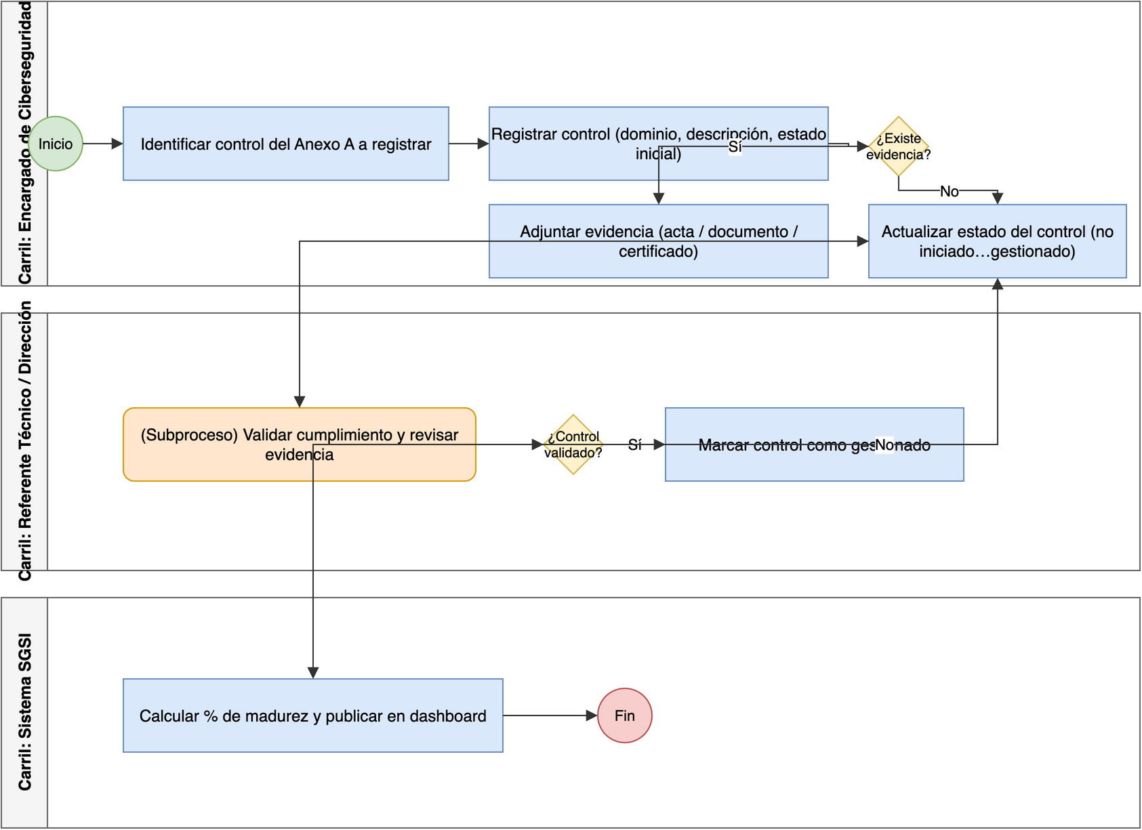
Figura 1 — Proceso P1: Gestión de controles ISO/IEC 27001
Proceso P2 — Gestión de incidentes de ciberseguridad
Un evento de seguridad detectado por TI (p. ej. falla en Trakcare, intento de ataque) se notifica al Encargado de Ciberseguridad, quien lo clasifica según la taxonomía ANCI (tipo, alcance, severidad). Si el evento no cumple los criterios para ser reportable, se registra como no reportable y finaliza. Si corresponde reportar, el SGSI registra el incidente, computa los plazos legales de la Ley 21.663 (alerta temprana 3 h; reporte 72 h para severidad alta/crítica o 15 días para media/baja) y genera las alertas de vencimiento. El encargado reporta al portal de la ANCI y realiza el seguimiento/contención hasta el cierre, dejando registro de la lección aprendida.
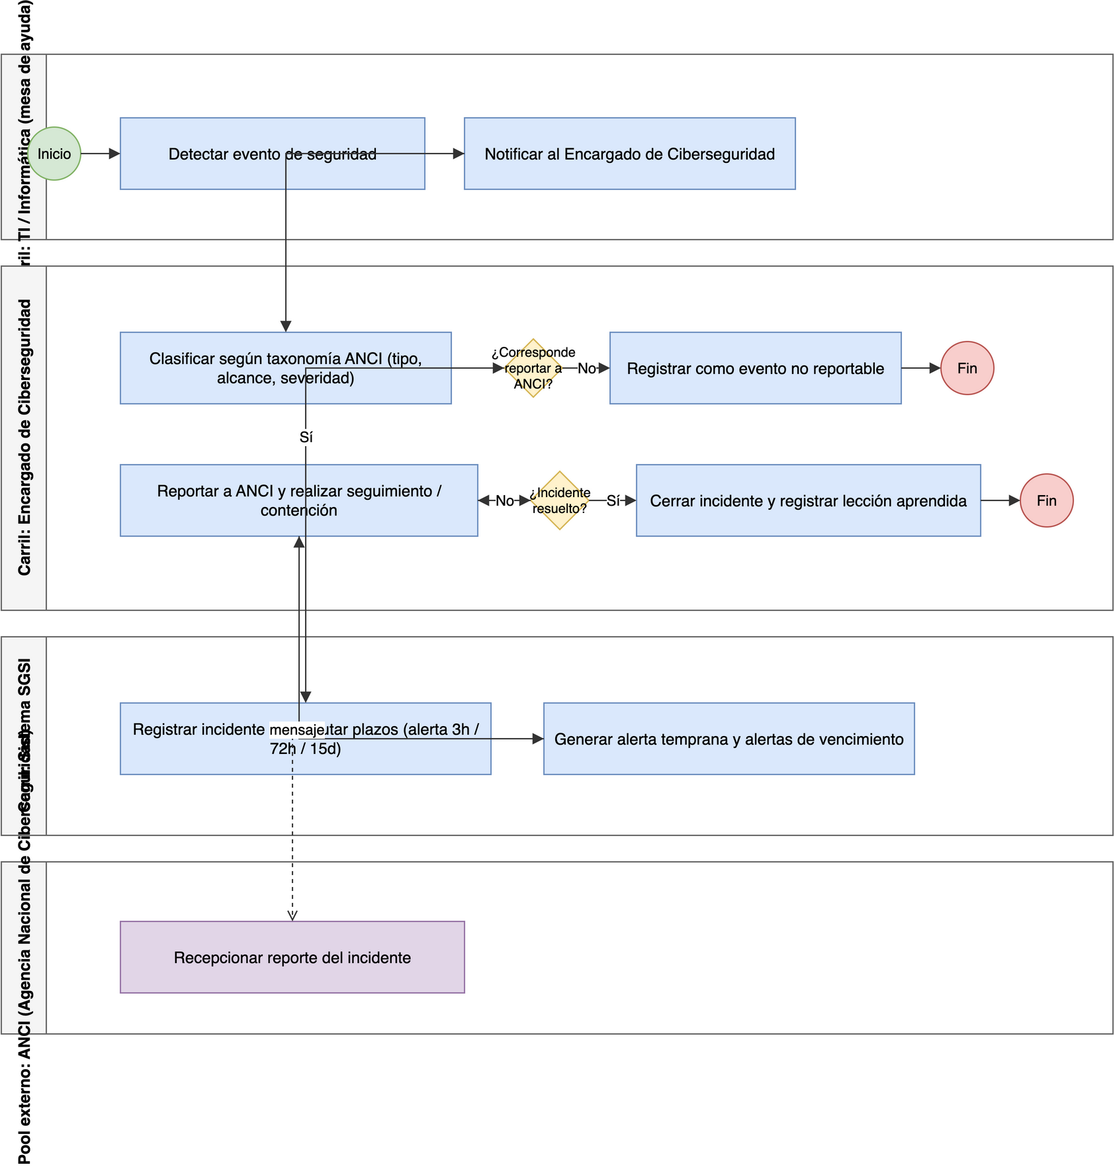
Figura 2 — Proceso P2: Gestión de incidentes de ciberseguridad
Proceso P3 — Gestión de terceros/proveedores (cláusulas de seguridad)
El Administrador de Contratos recepciona un contrato o bases de licitación y registra al tercero. El Encargado de Ciberseguridad revisa el checklist de cláusulas de seguridad exigidas al proveedor. Si faltan cláusulas, se solicita el ajuste al proveedor, quien corrige y reenvía el contrato. Cuando el checklist está completo, se verifica el cumplimiento con la documentación de respaldo; si no cumple, se marca "no conforme" con plan de acción, y si cumple, se marca "conforme/habilitado" y se publica el estado en el reporte de terceros.
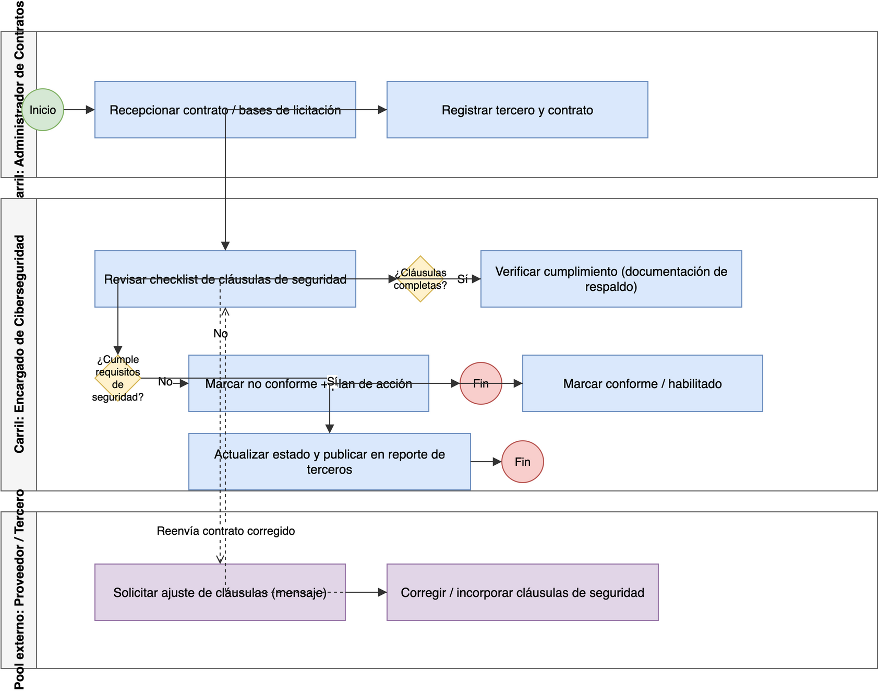
Figura 3 — Proceso P3: Gestión de terceros/proveedores
3.2 Diagramas de caso de uso. 4
El diagrama de casos de uso identifica los actores del sistema (según su rol RBAC) y los casos de uso que estos pueden ejecutar, junto con su descripción detallada. Los actores externos (ANCI y Proveedor) no son usuarios del SGSI: interactúan con el hospital por canales institucionales, por lo que no forman parte de este diagrama, sino de los diagramas BPMN.
Tabla 26 — Actores del sistema (RBAC)
Actor | Rol en el sistema (RBAC) | Permisos
Encargado de Ciberseguridad | encargado | Escritura y lectura en todos los módulos (controles, evidencias, incidentes, terceros, personas, reportes).
Administrador de Contratos | admin_contratos | Escritura en Terceros; lectura en el resto de módulos.
Referente Técnico | referente_tecnico | Solo lectura y exportación de reportes.
Director/a | director | Solo lectura y exportación de reportes.
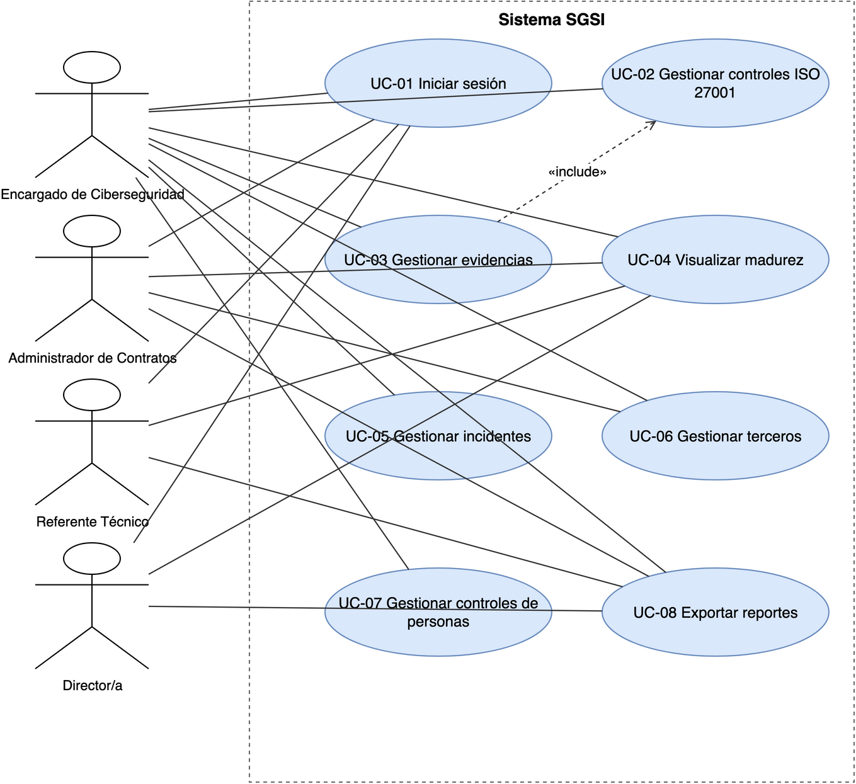
Figura 4 — Diagrama de casos de uso
UC-01 — Iniciar sesión
Actores: todos. Flujo: el usuario ingresa usuario y contraseña; la SPA envía POST /api/auth/login; el backend valida las credenciales (hash PBKDF2) y emite un token JWT con el rol; la SPA lo almacena y redirige al Dashboard. Flujo alternativo: credenciales inválidas → mensaje de error sin token. Postcondición: usuario autenticado con acceso restringido por rol (RBAC).
UC-02 — Gestionar controles ISO/IEC 27001
Actor: Encargado de Ciberseguridad. Flujo: listar controles (GET /api/controles con filtros dominio/estado/búsqueda), crear (POST), editar estado o descripción (PUT /{id}) y eliminar (DELETE /{id}). Postcondición: catálogo de controles del Anexo A actualizado y trazable.
UC-03 — Gestionar evidencias
Actor: Encargado (adjuntar); cualquier usuario autenticado (descargar). Flujo: adjuntar archivo (POST /api/controles/{id}/evidencias, multipart) y descargar (GET /api/evidencias/{id}/download). Relación «include» sobre UC-02. Postcondición: evidencia asociada al control y disponible para descarga/auditoría.
UC-04 — Visualizar madurez del SGSI
Actores: todos. Flujo: consultar GET /api/madurez; la SPA renderiza gráficos de torta y barras por dominio y consolidado. Postcondición: porcentaje de madurez global y por dominio visible para la Dirección y reguladores.
UC-05 — Gestionar incidentes
Actor: Encargado de Ciberseguridad. Flujo: registrar incidente con taxonomía ANCI (severidad, alcance, tipo); el sistema computa los plazos legales (alerta temprana 3 h; reporte 72 h alta/crítica o 15 días media/baja); genera alertas de vencimiento; editar (PUT /{id}) y eliminar (DELETE /{id}). Postcondición: incidente clasificado con plazos calculados y alertas.
UC-06 — Gestionar terceros/proveedores
Actores: Encargado de Ciberseguridad y Administrador de Contratos. Flujo: registrar contrato/licitación con checklist de cláusulas (POST /api/terceros), actualizar estado de cumplimiento (PUT /{id}) y eliminar (DELETE /{id}). Postcondición: terceros con cláusulas verificadas y estado de cumplimiento registrado.
UC-07 — Gestionar controles de personas
Actor: Encargado de Ciberseguridad. Flujo: registrar control del ciclo de vida del personal (capacitación, antecedentes, condiciones de empleo, disciplinario, término, confidencialidad), actualizar estado (PUT /{id}) y eliminar (DELETE /{id}). Postcondición: dominio "Personas" del Anexo A evidenciado y trazable.
UC-08 — Exportar reportes
Actores: todos. Flujo: consultar resumen ejecutivo (GET /api/reportes/resumen) y exportar CSV por módulo (GET /api/reportes/{modulo}.csv). Postcondición: archivo CSV (compatible con Excel) descargado para sustentar el indicador de gestión y auditorías.
3.3 Diagrama de componentes. 4
La solución sigue una arquitectura monolítica modular en 3 capas: Frontend (SPA) con React + TypeScript, páginas por módulo, componentes reutilizables y un cliente HTTP que adjunta el token JWT; Backend (API REST) con FastAPI compuesto por routers por módulo, capa de seguridad (JWT/PBKDF2 + RBAC), capa de servicios (reglas de madurez y plazos legales) y ORM SQLAlchemy; y Capa de datos con base de datos relacional (PostgreSQL/SQLite) y sistema de archivos para evidencias.
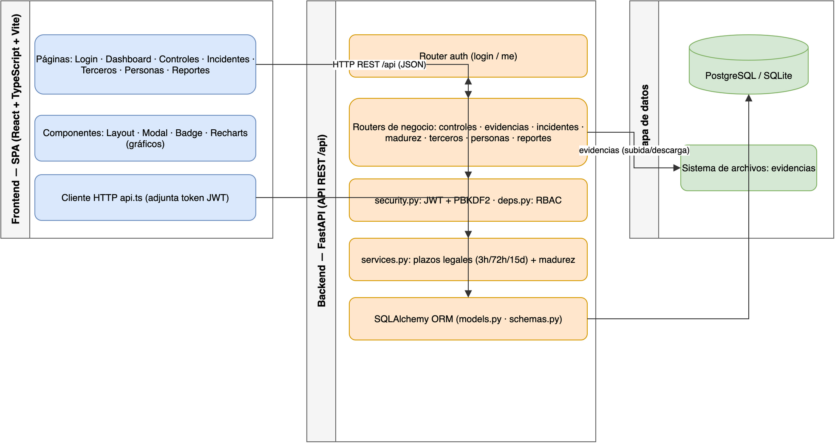
Figura 5 — Diagrama de componentes
Tabla 27 — Descripción de componentes
Componente | Tipo | Responsabilidad
Páginas SPA | Frontend | Interfaz de cada módulo (Login, Dashboard, Controles, Incidentes, Terceros, Personas, Reportes).
Componentes UI | Frontend | Elementos reutilizables (Layout, Modal, Badge) y gráficos Recharts.
Cliente HTTP api.ts | Frontend | Peticiones a la API adjuntando el token JWT.
Router auth | Backend | Inicio de sesión y consulta del usuario autenticado.
Routers de negocio | Backend | Endpoints CRUD por módulo (controles, evidencias, incidentes, madurez, terceros, personas, reportes).
security.py + deps.py | Backend | Hash de contraseñas, emisión/verificación JWT y control de acceso por roles (RBAC).
services.py | Backend | Reglas de negocio: plazos legales de incidentes y cálculo del % de madurez.
ORM (models.py + schemas.py) | Backend | Mapeo de entidades a tablas y validación de esquemas (Pydantic).
Base de datos | Datos | Persistencia relacional de controles, incidentes, terceros, personas y usuarios.
Sistema de archivos | Datos | Almacenamiento de las evidencias adjuntas.
3.4 Modelo de datos. 4
El modelo de datos relacional (extraído del ORM real de sgsi/backend/app/models.py) está compuesto por 6 tablas: usuarios, controles, evidencias, incidentes, terceros y persona_controles. La relación principal es controles 1 — N evidencias mediante la clave foránea evidencias.control_id, con borrado en cascada: al eliminar un control se eliminan sus evidencias. Las demás tablas son independientes en el modelo actual.
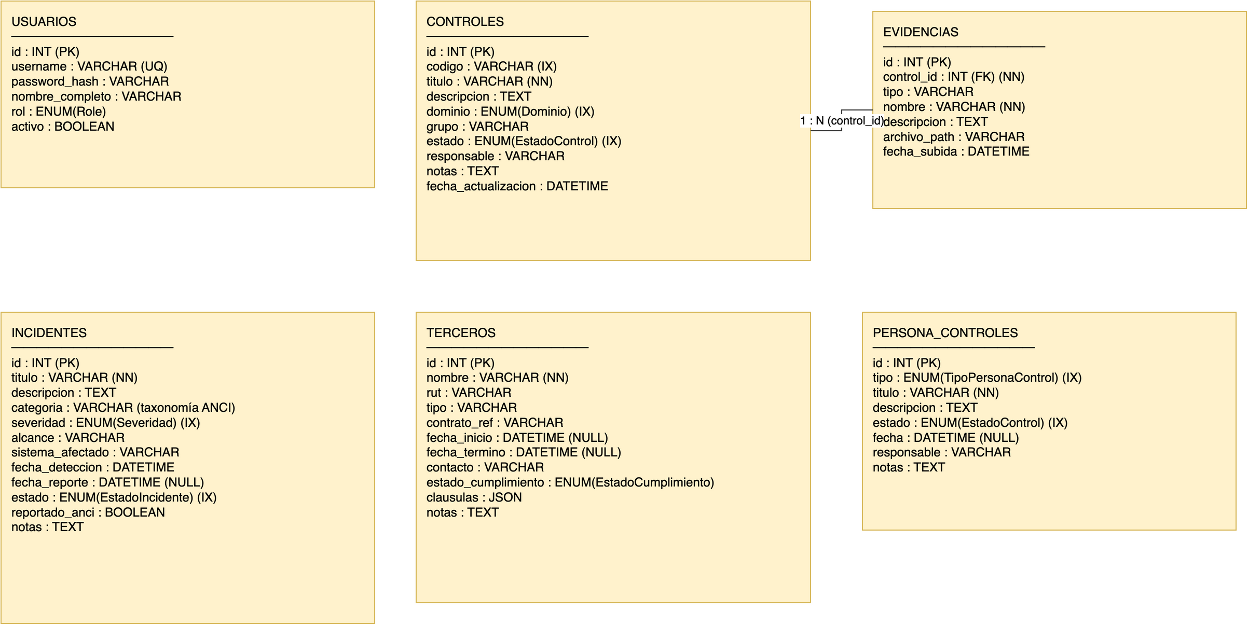
Figura 6 — Modelo de datos (entidad-relación)
Diccionario de datos
Tabla 28 — usuarios
Campo | Tipo | Nulo | Clave/Índice | Descripción
id | INT | No | PK | Identificador único del usuario.
username | VARCHAR | No | UQ, IX | Nombre de usuario para el inicio de sesión.
password_hash | VARCHAR | No | — | Hash de la contraseña (PBKDF2).
nombre_completo | VARCHAR | No | — | Nombre completo del usuario.
rol | ENUM(Role) | No | — | Rol de acceso: encargado, admin_contratos, referente_tecnico, director.
activo | BOOLEAN | Sí | — | Indica si la cuenta está activa (por defecto true).
Tabla 29 — controles
Campo | Tipo | Nulo | Clave/Índice | Descripción
id | INT | No | PK | Identificador único del control.
codigo | VARCHAR | Sí | IX | Código del control (ej. A.5.1).
titulo | VARCHAR | No | — | Título del control.
descripcion | TEXT | Sí | — | Descripción detallada del control.
dominio | ENUM(Dominio) | No | IX | Dominio del Anexo A: organizacional, personas, fisico, tecnologico.
grupo | VARCHAR | Sí | — | Grupo del control.
estado | ENUM(EstadoControl) | Sí | IX | Estado: no_iniciado, iniciado, implementado, gestionado.
responsable | VARCHAR | Sí | — | Responsable del control.
notas | TEXT | Sí | — | Observaciones.
fecha_actualizacion | DATETIME | Sí | — | Última actualización (se refresca automáticamente).
Tabla 30 — evidencias
Campo | Tipo | Nulo | Clave/Índice | Descripción
id | INT | No | PK | Identificador único de la evidencia.
control_id | INT | No | FK → controles.id | Control al que pertenece la evidencia.
tipo | VARCHAR | Sí | — | Tipo de evidencia (por defecto documento).
nombre | VARCHAR | No | — | Nombre del archivo o evidencia.
descripcion | TEXT | Sí | — | Descripción de la evidencia.
archivo_path | VARCHAR | Sí | — | Ruta del archivo almacenado en el sistema de archivos.
fecha_subida | DATETIME | Sí | — | Fecha de carga de la evidencia.
Tabla 31 — incidentes
Campo | Tipo | Nulo | Clave/Índice | Descripción
id | INT | No | PK | Identificador único del incidente.
titulo | VARCHAR | No | — | Título del incidente.
descripcion | TEXT | Sí | — | Descripción del incidente.
categoria | VARCHAR | Sí | — | Categoría según taxonomía ANCI.
severidad | ENUM(Severidad) | No | IX | Severidad: baja, media, alta, critica.
alcance | VARCHAR | Sí | — | Alcance: interno, externo, proveedor.
sistema_afectado | VARCHAR | Sí | — | Sistema/módulo afectado (ej. Trakcare – admisión de urgencias).
fecha_deteccion | DATETIME | Sí | — | Fecha y hora de detección.
fecha_reporte | DATETIME | Sí | — | Fecha del reporte a la ANCI (si corresponde).
estado | ENUM(EstadoIncidente) | Sí | IX | Estado: registrado, en_analisis, contenido, resuelto, reportado, cerrado.
reportado_anci | BOOLEAN | Sí | — | Indica si fue reportado a la ANCI (por defecto false).
notas | TEXT | Sí | — | Observaciones.
Tabla 32 — terceros
Campo | Tipo | Nulo | Clave/Índice | Descripción
id | INT | No | PK | Identificador único del tercero.
nombre | VARCHAR | No | — | Nombre del proveedor/tercero.
rut | VARCHAR | Sí | — | RUT del tercero.
tipo | VARCHAR | Sí | — | Tipo (por defecto proveedor_sistema).
contrato_ref | VARCHAR | Sí | — | Referencia del contrato o licitación.
fecha_inicio | DATETIME | Sí | — | Inicio del contrato.
fecha_termino | DATETIME | Sí | — | Término del contrato.
contacto | VARCHAR | Sí | — | Contacto del tercero.
estado_cumplimiento | ENUM(EstadoCumplimiento) | Sí | — | pendiente, parcial, cumple, no_cumple.
clausulas | JSON | Sí | — | Lista de cláusulas de seguridad: [{nombre, cumplida}].
notas | TEXT | Sí | — | Observaciones.
Tabla 33 — persona_controles
Campo | Tipo | Nulo | Clave/Índice | Descripción
id | INT | No | PK | Identificador único del control de personas.
tipo | ENUM(TipoPersonaControl) | No | IX | Tipo de control del ciclo de vida del personal.
titulo | VARCHAR | No | — | Título del control.
descripcion | TEXT | Sí | — | Descripción.
estado | ENUM(EstadoControl) | Sí | IX | Estado: no_iniciado, iniciado, implementado, gestionado.
fecha | DATETIME | Sí | — | Fecha del control (si aplica).
responsable | VARCHAR | Sí | — | Responsable.
notas | TEXT | Sí | — | Observaciones.
Tabla 34 — Catálogos de valores (enumeraciones)
Enumeración | Valores
Role | encargado, admin_contratos, referente_tecnico, director
Dominio | organizacional, personas, fisico, tecnologico
EstadoControl | no_iniciado, iniciado, implementado, gestionado
Severidad | baja, media, alta, critica
EstadoIncidente | registrado, en_analisis, contenido, resuelto, reportado, cerrado
EstadoCumplimiento | pendiente, parcial, cumple, no_cumple
TipoPersonaControl | capacitacion, antecedentes, condiciones_empleo, disciplinario, termino_contrato, confidencialidad
3.5 Topología de comunicaciones. 4
La topología de red que soporta el SGSI se organiza en zonas de seguridad separadas por firewalls, siguiendo los principios de defensa en profundidad y mínimo privilegio: los usuarios acceden solo a la aplicación, la aplicación accede solo a los datos y la zona de datos queda aislada de la red de usuarios.
Tabla 35 — Zonas de comunicación
Zona | Contenido | Función
Zona de usuarios (LAN hospitalaria) | Estaciones de trabajo de los usuarios y switch de acceso. | Acceso a la aplicación vía navegador (HTTPS).
Zona DMZ (servidores) | Firewall perimetral, servidor web/aplicación (SPA + FastAPI/uvicorn) y firewall interno. | Publicar la aplicación y aplicar la lógica de negocio.
Zona de datos (aislada) | Servidor PostgreSQL, almacenamiento de evidencias (NAS) y servidor de respaldo. | Persistencia y respaldo; accesible solo desde la capa de aplicación.
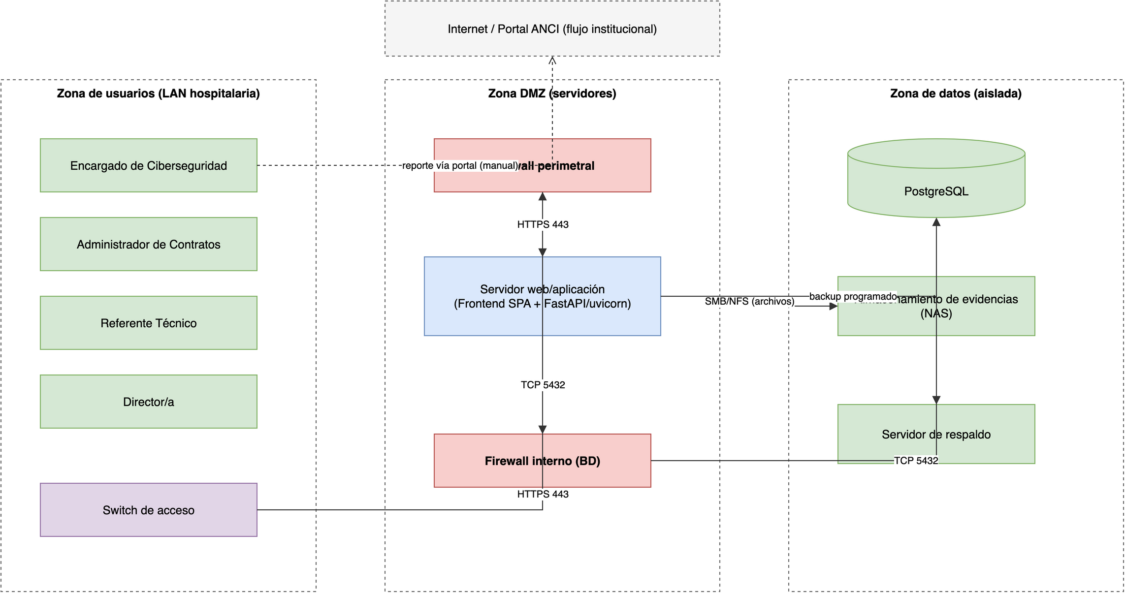
Figura 7 — Topología de comunicación
Tabla 36 — Componentes de comunicación
Componente | Zona | Función | Protocolo / Puerto
Estaciones de trabajo (4) | Usuarios | Acceso a la SPA vía navegador | HTTPS 443
Switch de acceso | Usuarios | Conectividad LAN de los usuarios | Ethernet
Firewall perimetral | DMZ | Filtra el tráfico de usuarios hacia la aplicación | HTTPS 443 (solo)
Servidor web/aplicación | DMZ | Sirve la SPA y ejecuta la API FastAPI/uvicorn | HTTPS 443 (entrada)
Firewall interno | DMZ/Datos | Restringe el acceso a la base de datos | TCP 5432 (solo desde la app)
Servidor PostgreSQL | Datos | Persistencia de la base de datos | TCP 5432
Almacenamiento de evidencias (NAS) | Datos | Guarda los archivos de evidencia | SMB/NFS
Servidor de respaldo | Datos | Copias de seguridad de BD y evidencias | Backup (rsync/agente)
Decisiones clave: (1) aislamiento de la red clínica — el SGSI no se conecta a Trakcare ni a la red asistencial, es un sistema de apoyo administrativo; (2) sin integración en línea con la ANCI — el reporte se realiza por el canal institucional (flujo externo); (3) firewall doble — un firewall perimetral separa usuarios de la DMZ y un firewall interno separa la DMZ de la zona de datos.
3.6 Diagrama de Infraestructura. 4
La infraestructura de TI se organiza en dos áreas físicas: la sala de servidores del hospital (firewalls, servidor de aplicaciones, servidor de base de datos, NAS de evidencias y servidor de respaldo) y la zona de usuarios (switch de acceso y estaciones de trabajo). El patrón de despliegue es cliente-servidor en 3 capas: las estaciones de trabajo solo ejecutan el navegador (cliente ligero); toda la lógica se concentra en el servidor de aplicaciones y los datos en el servidor de base de datos y el NAS.
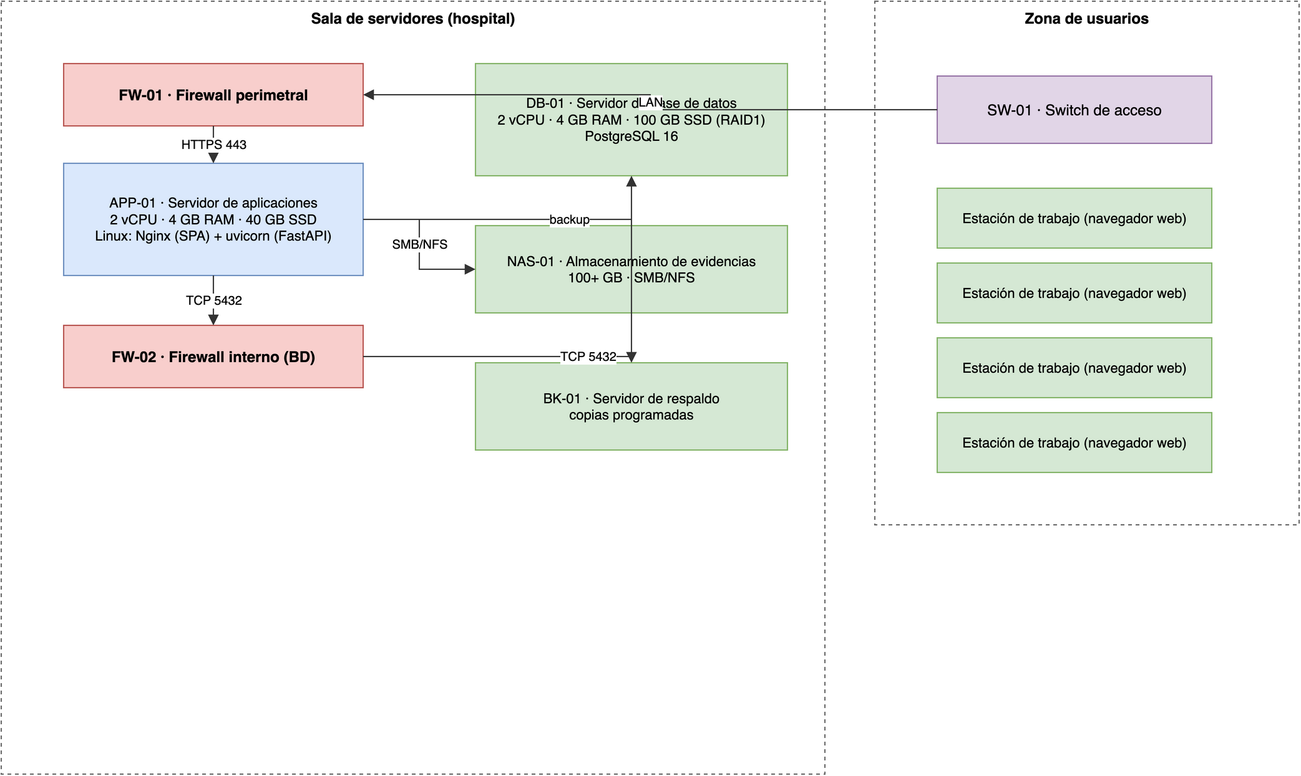
Figura 8 — Diseño de infraestructura
Tabla 37 — Componentes de infraestructura
Componente | Tipo | Especificación | Software instalado
FW-01 | Firewall perimetral | Appliance o firewall por software | Reglas: permite solo HTTPS 443 hacia la aplicación.
APP-01 | Servidor de aplicaciones | 2 vCPU · 4 GB RAM · 40 GB SSD | Nginx (SPA compilada) + Uvicorn (FastAPI) + Python 3.14.
FW-02 | Firewall interno | Appliance o firewall por software | Reglas: permite solo TCP 5432 desde APP-01 hacia DB-01.
DB-01 | Servidor de base de datos | 2 vCPU · 4 GB RAM · 100 GB SSD (RAID1) | PostgreSQL 16.
NAS-01 | Almacenamiento de evidencias | 100+ GB | SMB/NFS para guardar los archivos de evidencia.
BK-01 | Servidor de respaldo | Según política de retención | Agente de backup de BD y evidencias (copias programadas).
SW-01 | Switch de acceso | 24 puertos Gigabit | Conectividad LAN de la zona de usuarios.
PC (×4) | Estaciones de trabajo | 8 GB RAM · SSD | Navegador web actualizado (cliente de la SPA).
3.7 Diagrama de Arquitectura. 4
Se adopta una arquitectura monolítica modular en 3 capas (estilo cliente-servidor), adecuada al alcance del proyecto: una sola institución, volumen transaccional bajo, equipo de 3 estudiantes y plazo de un semestre. Las capas son presentación, aplicación y datos, más los servicios transversales de seguridad, monitoreo y respaldo.
Tabla 38 — Capas de la arquitectura (software + hardware)
Capa | Software | Hardware
Presentación | Navegador web + SPA (React + TypeScript + Vite + Recharts) | 4 estaciones de trabajo (8 GB RAM · SSD)
Aplicación | Nginx (proxy inverso) + Uvicorn/FastAPI (módulos de negocio, seguridad y ORM) | APP-01 (2 vCPU · 4 GB RAM · 40 GB SSD)
Datos | PostgreSQL + sistema de archivos de evidencias | DB-01 (2 vCPU · 4 GB RAM · 100 GB RAID1) y NAS-01 (100+ GB)
Transversales | Seguridad (HTTPS/JWT/RBAC), monitoreo y respaldo | FW-01/FW-02 y BK-01
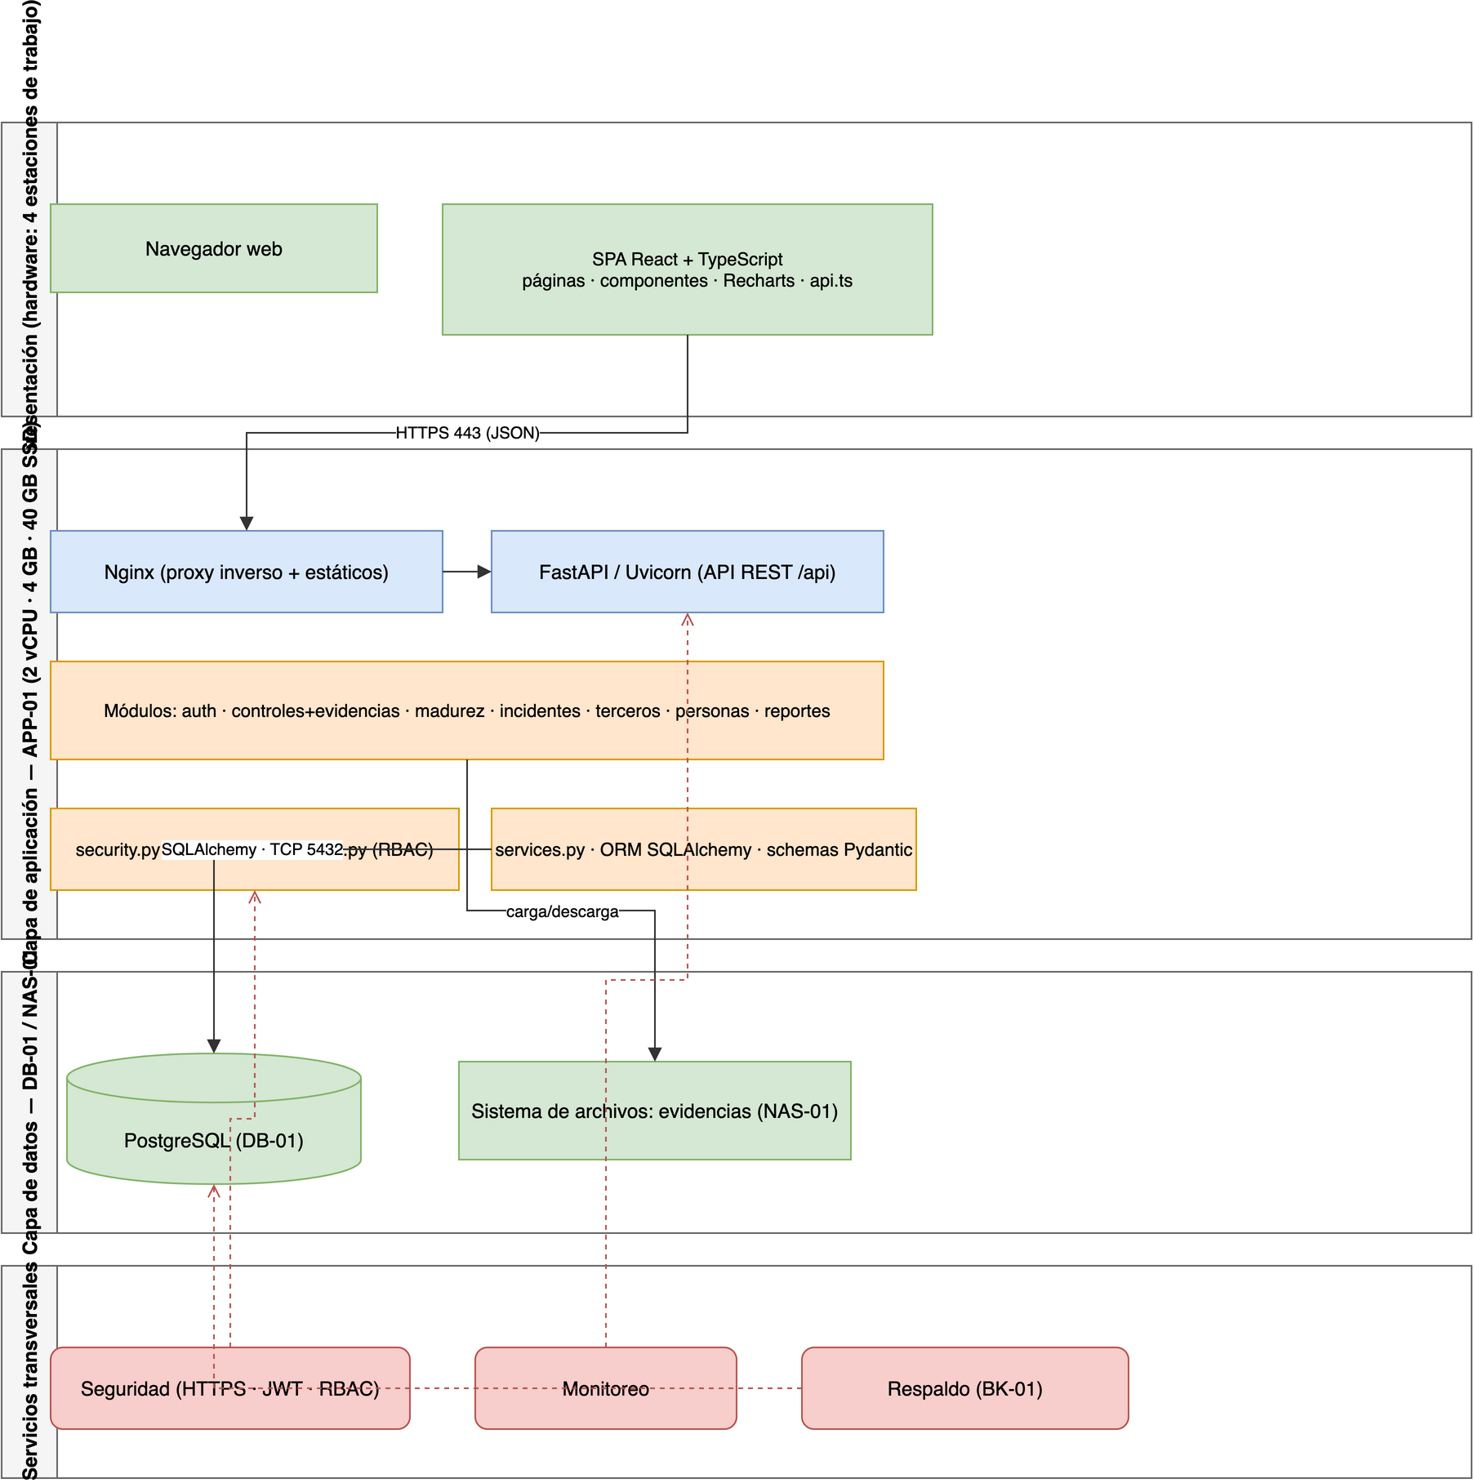
Figura 9 — Arquitectura de la solución
Tabla 39 — Componentes de software y su hardware
Componente de software | Descripción | Hardware de soporte
SPA (React + TS + Vite) | Interfaz de usuario con gráficos de madurez | Estaciones de trabajo (navegador)
Nginx | Sirve la SPA compilada y hace de proxy inverso hacia la API | APP-01
FastAPI/Uvicorn | API REST con los 7 módulos de negocio | APP-01
security.py / deps.py | Autenticación JWT + hash PBKDF2 + control de acceso RBAC | APP-01
services.py | Reglas de negocio: plazos legales (3h/72h/15d) y madurez | APP-01
ORM SQLAlchemy + Pydantic | Mapeo de entidades y validación de esquemas | APP-01
PostgreSQL | Base de datos relacional (SQLite en desarrollo) | DB-01
Sistema de archivos | Almacenamiento de evidencias | NAS-01
Firewalls | Filtrado de tráfico entre zonas | FW-01 / FW-02
Respaldo | Copias de BD y evidencias | BK-01
Decisiones de arquitectura
• Monolito modular (no microservicios): menor complejidad de despliegue y mantenimiento, sin renunciar a la separación por módulo de negocio.
• API REST documentada (OpenAPI/Swagger): facilita pruebas y auditoría del SGSI.
• Base de datos intercambiable (SQLAlchemy): SQLite para desarrollo/demostración y PostgreSQL en producción, sin modificar código (variable SGSI_DATABASE_URL).
• Sin integración en línea con Trakcare ni con la ANCI: el SGSI es un sistema de apoyo; evita exponer el sistema clínico crítico.
IV. Implementación de los KPI y SLA 4
4.1 Descripción de KPI. 4
Se definieron 8 indicadores clave de desempeño (KPI) con detalle SMART (Específico, Medible, Alcanzable, Relevante y Acotado en el tiempo), cada uno vinculado a un módulo concreto del SGSI y a su fuente de datos real.
Tabla 40 — Resumen de KPI
Código | Indicador | Fuente (módulo) | Meta
KPI-01 | % de madurez global del SGSI | Madurez (GET /api/madurez) | ≥ 60 % al cierre; 100 % a mediano plazo
KPI-02 | % de controles con evidencia registrada | Controles / Evidencias | ≥ 80 %
KPI-03 | % de incidentes reportados dentro de plazo legal | Incidentes | 100 %
KPI-04 | % de terceros con cláusulas de seguridad cumplidas | Terceros | ≥ 90 %
KPI-05 | % de controles de personas en estado gestionado | Personas | ≥ 75 %
KPI-06 | Disponibilidad del sistema (uptime) | Infraestructura/monitoreo | ≥ 99 % horario administrativo
KPI-07 | Tiempo medio de registro de incidente desde la detección | Incidentes | ≤ 30 minutos
KPI-08 | Adopción de la herramienta (sesiones/semana) | Autenticación | ≥ 20 sesiones/semana
KPI-01 — % de madurez global del SGSI
Criterio | Detalle
Específico | Porcentaje de avance ponderado de los controles ISO/IEC 27001 (Anexo A) según su estado.
Medible | Σ(peso del estado de cada control) / total de controles × 100, con pesos no_iniciado=0, iniciado=0.33, implementado=0.67, gestionado=1.0. Fuente: módulo Madurez.
Alcanzable | Meta ≥ 60 % al cierre del proyecto; se ajusta con la validación del mandante (meta institucional "15.4").
Relevante | Es el indicador de gestión institucional que sustenta el cumplimiento de la Ley 21.663 como OIV.
Temporal | Medición mensual; meta anual alineada al ciclo PDCA del SGSI.
KPI-02 — % de controles con evidencia registrada
Criterio | Detalle
Específico | Proporción de controles que cuentan con al menos una evidencia adjunta.
Medible | (controles con ≥ 1 evidencia / total de controles) × 100. Fuente: Controles + Evidencias.
Alcanzable | Meta ≥ 80 %; parte del estado actual (varios controles en "iniciado" sin evidencia).
Relevante | La evidencia es la base de la trazabilidad y la auditabilidad del SGSI.
Temporal | Medición mensual y por dominio (organizacional, personas, físico, tecnológico).
KPI-03 — % de incidentes reportados dentro de plazo legal
Criterio | Detalle
Específico | Proporción de incidentes reportables a la ANCI que se reportaron dentro del plazo legal.
Medible | (incidentes reportados ≤ plazo / total de incidentes reportables) × 100. Plazos: alerta temprana 3 h; reporte 72 h (alta/crítica) o 15 días (media/baja).
Alcanzable | Meta 100 %; el sistema computa los plazos y alerta vencimientos para facilitarlo.
Relevante | Cumplimiento directo del deber de reportar de la Ley N.º 21.663.
Temporal | Medición mensual y por evento.
KPI-04 — % de terceros con cláusulas de seguridad cumplidas
Criterio | Detalle
Específico | Proporción de proveedores/terceros cuyo checklist de cláusulas de seguridad está en estado "cumple".
Medible | (terceros con estado_cumplimiento = "cumple" / total de terceros) × 100. Fuente: Terceros.
Alcanzable | Meta ≥ 90 % para proveedores críticos (ej. InterSystems).
Relevante | Mitiga el riesgo de terceros exigido por ISO/IEC 27001.
Temporal | Medición trimestral, alineada a renovaciones de contrato/licitación.
KPI-05 — % de controles de personas en estado gestionado
Criterio | Detalle
Específico | Proporción de controles del ciclo de vida del personal en estado "gestionado".
Medible | (persona_controles con estado = "gestionado" / total) × 100. Fuente: Personas.
Alcanzable | Meta ≥ 75 %; parte de controles hoy "iniciado" sin evidencia.
Relevante | Evidencia el dominio "Personas" del Anexo A de ISO/IEC 27001.
Temporal | Medición mensual.
KPI-06 — Disponibilidad del sistema (uptime)
Criterio | Detalle
Específico | Porcentaje de tiempo en que el SGSI está operativo y accesible.
Medible | (horas disponibles / horas totales del período) × 100. Fuente: monitoreo del endpoint /api/health.
Alcanzable | Meta ≥ 99 % en horario administrativo (08:00–17:00).
Relevante | Respalda el SLA de disponibilidad y la continuidad del servicio.
Temporal | Medición mensual.
KPI-07 — Tiempo medio de registro de incidente desde la detección
Criterio | Detalle
Específico | Tiempo promedio entre la detección de un evento y su registro en el SGSI.
Medible | Σ(fecha_registro − fecha_deteccion) / n incidentes, en minutos. Fuente: Incidentes.
Alcanzable | Meta ≤ 30 minutos, suficiente para no comprometer la alerta temprana de 3 h.
Relevante | Reduce el riesgo de incumplimiento de plazos legales de reporte.
Temporal | Medición por evento y consolidado mensual.
KPI-08 — Adopción de la herramienta (sesiones/semana)
Criterio | Detalle
Específico | Número de sesiones iniciadas (logins) por semana en el SGSI.
Medible | Conteo de accesos vía autenticación JWT (POST /api/auth/login). Fuente: Autenticación/logs.
Alcanzable | Meta ≥ 20 sesiones/semana (4 roles activos).
Relevante | Mide que la herramienta reemplaza efectivamente las planillas manuales.
Temporal | Medición semanal.
4.2 Descripción de SLA. 4
Se definieron los acuerdos de nivel de servicio (SLA) del SGSI: disponibilidad, tiempos de respuesta y resolución según severidad, respaldo (RTO/RPO), rendimiento y proceso de escalamiento. Los valores son una propuesta referencial a validar con el mandante.
Tabla 41 — Resumen del servicio
Parámetro | Valor propuesto
Horario de servicio | Lunes a viernes, 08:00–17:00 (horario administrativo)
Disponibilidad | ≥ 99 % mensual en horario de servicio
Usuarios | 4 roles (Encargado de Ciberseguridad, Administrador de Contratos, Referente Técnico, Director/a)
Mesa de ayuda | Interna (08:00–17:00) + proveedor (17:00–06:59)
Cobertura | El SGSI es un sistema de apoyo/gobernanza (no crítico como Trakcare)
Tabla 42 — Disponibilidad del servicio
Métrica | Compromiso
Disponibilidad mensual (horario de servicio) | ≥ 99 %
Ventanas de mantenimiento | Programadas, notificadas con ≥ 48 h de anticipación
Tiempo máximo de indisponibilidad planificada | ≤ 2 h por ventana
Monitoreo | Verificación automática del endpoint GET /api/health
Tabla 43 — Tiempos de respuesta y resolución por severidad
Severidad | Definición (ejemplo) | Tiempo de respuesta | Tiempo de resolución
Crítica | Sistema inaccesible para todos los usuarios o pérdida de datos | 30 min | 4 h
Alta | Módulo clave no funciona (ej. incidentes o reporte) | 1 h | 8 h (mismo día)
Media | Función degradada sin detener la operación | 4 h | 24 h
Baja | Mejora o error cosmético | 8 h | 5 días hábiles
Tabla 44 — Respaldo, recuperación (RTO/RPO) y continuidad
Métrica | Compromiso
RPO (pérdida máxima de datos tolerada) | ≤ 24 h (respaldo diario de BD y evidencias)
RTO (tiempo para restablecer el servicio) | ≤ 8 h hábiles
Frecuencia de respaldo | Diaria (incremental) + semanal (completo)
Retención de respaldos | 30 días (mínimo)
Prueba de restauración | Trimestral (simulacro de recuperación)
Tabla 45 — Rendimiento
Métrica | Compromiso
Tiempo de respuesta de la API (p95) | ≤ 500 ms para operaciones CRUD típicas
Carga de la SPA (dashboard) | ≤ 3 s en red interna
Exportación de reportes CSV | ≤ 10 s para volúmenes de catálogo (≤ 1.000 registros)
Usuarios concurrentes soportados | ≥ 10 simultáneos sin degradación
Tabla 46 — Seguridad y confidencialidad
Métrica | Compromiso
Autenticación | Obligatoria (JWT) para toda operación; sin acceso anónimo a datos
Control de acceso | RBAC por rol (mínimo privilegio)
Cifrado en tránsito | HTTPS/TLS obligatorio
Integridad y trazabilidad | Registro de estado y evidencias auditable por control/incidente
Proceso de escalamiento
• Nivel 1 — Mesa de ayuda interna: recibe y registra el requerimiento (08:00–17:00).
• Nivel 2 — Equipo de informática: resuelve fallas funcionales/técnicas del SGSI.
• Nivel 3 — Equipo de desarrollo / proveedor: escalamiento para defectos de software o cambios.
• Notificación al Encargado de Ciberseguridad: obligatoria para severidad Crítica/Alta.
V. Plan de Pruebas y Aseguramiento de Calidad. 4
El plan cubre la validación funcional y no funcional del SGSI sobre datos de prueba ficticios y anonimizados (sin acceso a datos clínicos reales), siguiendo un enfoque por niveles: pruebas unitarias, de integración, de sistema, de aceptación (UAT) y no funcionales (seguridad y rendimiento).
Tabla 47 — Niveles de prueba
Nivel | Objetivo | Responsable | Momento
Unitarias | Validar funciones aisladas (reglas de madurez y plazos legales) | Equipo de desarrollo | Durante el desarrollo
Integración | Validar la interacción API ↔ ORM ↔ BD y el flujo JWT/RBAC | Equipo de desarrollo | Al integrar módulos
Sistema | Validar flujos completos de cada módulo | Equipo de desarrollo | Antes de la entrega
Aceptación (UAT) | Validar con el mandante los flujos de negocio clave | Encargado de Ciberseguridad | Antes del cierre
Seguridad | Validar autenticación, RBAC y confidencialidad | Equipo de desarrollo | Fase final
Rendimiento | Validar tiempos de respuesta y carga concurrente | Equipo de desarrollo | Fase final
Tabla 48 — Ambiente de pruebas
Elemento | Configuración
Backend | FastAPI + Uvicorn (puerto 8000), SQLite de prueba (BD desechable)
Frontend | Vite (puerto 5173) con proxy /api → 8000
Datos | Datos de demostración generados por python -m app.seed
Usuarios de prueba | miguel.godoy (encargado), maria.perez (admin contratos), juan.rojas (referente), patricia.silva (director) — contraseña demo123
Casos de prueba (principales)
Módulo Autenticación
ID | Caso | Pasos | Resultado esperado
CP-01 | Login exitoso | Ingresar miguel.godoy / demo123 | Token JWT emitido; redirección al Dashboard
CP-02 | Login con credenciales inválidas | Ingresar clave incorrecta | Mensaje de error; sin token
CP-03 | Acceso sin token | Llamar GET /api/controles sin token | Error 401
Módulo Controles / Evidencias
ID | Caso | Pasos | Resultado esperado
CP-04 | Registrar control | POST /api/controles con dominio y título | Control creado con estado no_iniciado
CP-05 | Adjuntar evidencia | POST /api/controles/{id}/evidencias (multipart) | Evidencia asociada y descargable
CP-06 | Editar estado | PUT /api/controles/{id} con gestionado | Estado actualizado y fecha refrescada
CP-07 | Restricción por rol | POST /api/controles como referente_tecnico | Error 403 (sin permiso)
Módulo Madurez
ID | Caso | Pasos | Resultado esperado
CP-08 | Cálculo de madurez | GET /api/madurez con controles en estados mixtos | % global = Σ pesos / total × 100, coherente con la regla
CP-09 | Dashboard | Abrir Dashboard | Gráficos de torta/barras por dominio renderizados
Módulo Incidentes
ID | Caso | Pasos | Resultado esperado
CP-10 | Computar plazos | Registrar incidente severidad critica | alerta_temprana = detección + 3 h; plazo_reporte = detección + 72 h
CP-11 | Plazo media/baja | Registrar incidente severidad media | plazo_reporte = detección + 15 días
CP-12 | Alerta de vencimiento | Simular incidente con plazo vencido | Campo vencido = true y alerta visible
Módulo Terceros / Personas / Reportes
ID | Caso | Pasos | Resultado esperado
CP-13 | Registrar tercero con cláusulas | POST /api/terceros con cláusulas [{nombre, cumplida}] | Tercero creado; checklist persistido
CP-14 | Escritura por roles | POST /api/terceros como admin_contratos | Permitido; como director → 403
CP-15 | Registrar control de personas | POST /api/personas con tipo capacitacion | Control creado con estado no_iniciado
CP-16 | Exportar CSV | GET /api/reportes/controles.csv | Archivo CSV descargable (compatible con Excel)
Pruebas no funcionales
ID | Caso | Criterio de aceptación
CP-17 | Rendimiento API | p95 ≤ 500 ms en operaciones CRUD típicas
CP-18 | Carga concurrente | ≥ 10 usuarios simultáneos sin degradación
CP-19 | Seguridad | Sin acceso anónimo; RBAC aplicado; hash PBKDF2 en contraseñas
Criterios de entrada y salida
Entrada: código compilado (tsc --noEmit sin errores), BD de prueba cargada con app.seed. Salida: 100 % de casos funcionales críticos (CP-01 a CP-16) aprobados; defectos severos corregidos y re-ejecutados; aprobación UAT del Encargado de Ciberseguridad.
Tabla 49 — Matriz de trazabilidad (requisito ↔ prueba)
Requisito (historia de usuario) | Casos de prueba
Autenticación y roles | CP-01, CP-02, CP-03, CP-07, CP-14
Registrar controles y evidencias | CP-04, CP-05, CP-06
Visualizar madurez | CP-08, CP-09
Gestionar incidentes con plazos | CP-10, CP-11, CP-12
Gestionar terceros y personas | CP-13, CP-14, CP-15
Exportar reportes | CP-16
Rendimiento y seguridad | CP-17, CP-18, CP-19
Herramientas de prueba
• Swagger UI (/docs) para pruebas manuales de la API.
• Pytest (pruebas unitarias/integración del backend).
• Vitest / Testing Library (pruebas de componentes frontend).
• Navegador para validación manual de la SPA.
5.1 Plan de Pruebas. 4
5.2 Normas y Estándares. 4
Tabla 50 — Resumen de normas y estándares
# | Norma/Estándar | Ámbito | Uso en el proyecto
N1 | ISO/IEC 27001:2022 | SGSI (requisitos) | Base del catálogo de controles y del cálculo de madurez
N2 | ISO/IEC 27002:2022 | Guía de controles | Detalle de implementación de los controles del Anexo A
N3 | Ley N.º 21.663 | Ciberseguridad (Chile) | Taxonomía ANCI y plazos legales de reporte (OIV)
N4 | Ley N.º 19.628 / 21.719 | Protección de datos personales | Manejo de datos personales y de salud
N5 | ISO/IEC 25010 | Calidad de software | Criterios de calidad (seguridad, usabilidad, mantenibilidad)
N6 | IEEE 830 | Especificación de requisitos | Documentación de requerimientos funcionales/no funcionales
N7 | OWASP Top 10 / ASVS | Seguridad de aplicaciones web | Controles de autenticación, sesión y acceso
N8 | ISO/IEC 20000 / ITIL | Gestión de servicios TI | Planes de disponibilidad, continuidad y mantención
N9 | PMBOK (PMI) | Gestión de proyectos | Cronograma, interesados y gestión del alcance
N10 | OpenAPI / Swagger | Especificación de API | Documentación de la API REST (/docs)
N1 — ISO/IEC 27001:2022
El hospital es Operador de Importancia Vital (OIV) y debe demostrar madurez en sus controles de seguridad. El sistema implementa el Anexo A (dominios organizacional, personas, físico y tecnológico) y calcula el % de madurez según el estado de cada control.
N2 — ISO/IEC 27002:2022
Proporciona la guía práctica para implementar cada control; se usa como referencia de descripción y evidencia esperada por control.
N3 — Ley N.º 21.663
Define las obligaciones del hospital como OIV: clasificación de incidentes según la taxonomía ANCI y plazos de reporte (alerta temprana 3 h; 72 h severidad alta/crítica; 15 días media/baja). Estas reglas están implementadas en services.py.
N4 — Ley N.º 19.628 / 21.719
El sistema maneja datos personales (usuarios, responsables, contactos); se garantiza acceso mínimo por rol y se evita el uso de datos clínicos reales en pruebas.
N5 — ISO/IEC 25010
Orienta la calidad de la solución: seguridad (confidencialidad/integridad), usabilidad (dashboard), mantenibilidad (código modular) y rendimiento (SLA).
N6 — IEEE 830
Los requerimientos funcionales/no funcionales se documentan como historias de usuario con atributos (prioridad, criterio de aceptación).
N7 — OWASP Top 10 / ASVS
El SGSI es una aplicación web con autenticación; se aplican controles contra inyección, gestión de sesión JWT, control de acceso (RBAC) y hash de contraseñas (PBKDF2).
N8 — ISO/IEC 20000 / ITIL
Sustenta la operación del servicio: gestión de disponibilidad, continuidad y gestión de configuración/cambios/incidentes.
N9 — PMBOK
Marco de gestión del proyecto: identificación de interesados, cronograma y justificación del alcance.
N10 — OpenAPI / Swagger
La API se documenta automáticamente en /docs, facilitando pruebas, integración y auditoría del SGSI.
Tabla 51 — Aplicación por componente
Componente | Normas aplicadas
Catálogo de controles y madurez | N1, N2
Módulo de incidentes | N3
Autenticación y RBAC | N4, N7, N10
Diseño y calidad del software | N5, N6
Operación del servicio | N8
Gestión del proyecto | N9
VI. Plan de Implementación 4
6.1 Gestión de Disponibilidad. 4
El objetivo es definir el plan de implementación (puesta en producción) y la gestión de disponibilidad del SGSI, garantizando que el servicio cumpla la disponibilidad objetivo (≥ 99 % en horario administrativo).
Tabla 52 — Estrategia de implementación por fases
Fase | Ambiente | Actividades | Criterio de paso
1. Desarrollo | Local (SQLite) | Construcción de módulos y pruebas unitarias | tsc --noEmit OK + pruebas unitarias verdes
2. Integración | Staging (PostgreSQL) | Migración de datos de prueba, pruebas de sistema y UAT | Casos CP-01 a CP-16 aprobados
3. Puesta en producción | Producción | Instalación en APP-01/DB-01/NAS-01, migración, capacitación | Aprobación del Encargado de Ciberseguridad
4. Operación | Producción | Monitoreo, respaldo y mantención continua | SLA cumplido
Actividades clave de implementación
• Preparar el servidor de aplicaciones (Linux + Nginx + Python 3.14 + Uvicorn).
• Instalar PostgreSQL y crear la base sgsi (variable SGSI_DATABASE_URL).
• Compilar la SPA (npm run build) y publicarla en Nginx.
• Configurar HTTPS/TLS y el proxy inverso hacia Uvicorn.
• Configurar firewalls (HTTPS 443 y TCP 5432) según la topología.
• Cargar datos iniciales y crear usuarios con roles.
• Capacitar a los 4 roles de usuario.
• Activar monitoreo y respaldo.
Tabla 53 — Proceso de gestión de disponibilidad
Actividad | Descripción | Frecuencia
Monitoreo | Verificación del endpoint GET /api/health y de los servicios (Nginx, Uvicorn, PostgreSQL) | Continua
Medición | Cálculo de uptime mensual y registro de indisponibilidades | Mensual
Análisis | Revisión de incidentes que afectaron disponibilidad y de su causa raíz | Mensual
Mejora | Acciones correctivas/preventivas (redundancia, ajuste de capacidad) | Continua
Reporte | Informe de disponibilidad al Encargado de Ciberseguridad | Mensual
Tabla 54 — Elementos que aseguran la disponibilidad
Elemento | Aporte a la disponibilidad
Firewall doble y segmentación | Aísla la aplicación de la red de usuarios y de la red clínica
Respaldo diario (BK-01) | Permite recuperar datos ante fallas
Monitoreo del endpoint de salud | Detección temprana de caídas
Arquitectura 3 capas | Facilita diagnóstico y mantenimiento sin afectar otras capas
Documentación y gestión de cambios | Reduce errores por cambios no controlados
Capacidad y rendimiento: el dimensionamiento inicial (APP-01 de 2 vCPU/4 GB y DB-01 de 2 vCPU/4 GB) es suficiente para ≤ 10 usuarios concurrentes. El escalamiento futuro puede ser vertical (más CPU/RAM) o por separación de servicios, según el crecimiento.
6.2 Gestión de Continuidad. 4
El objetivo es garantizar la continuidad del SGSI ante interrupciones, combinando medidas proactivas (prevenir o minimizar) y medidas reactivas (recuperar el servicio tras un desastre).
Tabla 55 — Análisis de riesgos y amenazas
Amenaza | Impacto | Probabilidad | Medida principal
Falla de servidor de aplicaciones | Alto | Media | Documentación de reinstalación + respaldo de configuración
Pérdida/corrupción de BD | Crítico | Baja | Respaldo diario + RPO ≤ 24 h
Pérdida de evidencias (NAS) | Alto | Baja | Respaldo del NAS + réplica
Ataque/ransomware | Crítico | Media | Segmentación, respaldos offline, antivirus
Corte de energía | Medio | Media | UPS y generador de la sala de servidores
Error humano (cambio mal aplicado) | Medio | Media | Gestión de cambios controlada
Tabla 56 — Medidas proactivas (prevención y minimización)
Medida | Descripción
Respaldo diario | Copia incremental diaria + completa semanal de BD y evidencias (BK-01)
Respaldo offline | Copia semanal en medio extraíble/offsite (protege contra ransomware)
Redundancia de disco | RAID1 en DB-01 (datos críticos)
Segmentación y firewalls | Aísla la aplicación y reduce la superficie de ataque
Monitoreo y alertas | Detección temprana de caídas (/api/health)
Documentación actualizada | Manual de instalación/recuperación y línea base de configuración
Gestión de cambios | Evita interrupciones por cambios no controlados
Tabla 57 — Objetivos de recuperación (coherentes con el SLA)
Objetivo | Valor
RPO (pérdida máxima de datos) | ≤ 24 h
RTO (tiempo de restablecimiento) | ≤ 8 h hábiles
Tabla 58 — Roles y responsabilidades
Rol | Responsabilidad
Encargado de Ciberseguridad | Autoriza la activación del plan y comunica a la Dirección
Equipo de informática | Ejecuta la recuperación técnica
Administrador de contratos | Informa a proveedores si aplica
Dirección | Recibe reporte de estado
Procedimiento de recuperación
• Detección y notificación: el monitoreo o un usuario detecta la falla y notifica al equipo de informática.
• Evaluación: se clasifica la severidad y se decide si se activa el plan.
• Activación: el Encargado de Ciberseguridad autoriza la recuperación.
• Diagnóstico: se identifica el componente afectado (aplicación, BD, NAS, red).
• Recuperación: aplicación (reinstalar/reiniciar APP-01), base de datos (restaurar último respaldo), evidencias (restaurar desde NAS).
• Verificación: validar GET /api/health, login y consulta de datos.
• Comunicación: informar a usuarios la reanudación del servicio.
• Lección aprendida: registrar causa raíz y ajustar el plan.
Tabla 59 — Pruebas del plan
Prueba | Frecuencia | Alcance
Restauración de BD desde respaldo | Trimestral | Validar RPO/RTO
Simulacro de caída de aplicación | Trimestral | Validar procedimiento completo
Revisión del plan | Semestral | Actualizar roles, contactos y procedimientos
6.3 Plan de Mantención. 4
Este plan cubre las tres prácticas de mantención del servicio: gestión de configuración, gestión de cambios y gestión de incidentes.
Gestión de configuración
Objetivo: mantener el inventario y la línea base de los elementos de configuración (CI) del SGSI, para conocer qué se ejecuta, dónde y en qué versión.
Tabla 60 — Elementos de configuración (CI)
CI | Descripción | Identificación
Código fuente (backend/frontend) | Repositorio Git | Tag/versión (ej. v1.0.0)
Base de datos | Esquema y datos | Versión de esquema (migraciones)
Servidor de aplicaciones | APP-01 (Nginx + Uvicorn) | Configuración versionada
Servidor de BD | DB-01 (PostgreSQL) | Configuración versionada
Almacenamiento | NAS-01 (evidencias) | Ruta y permisos
Ambiente de despliegue | Variables de entorno (SGSI_*) | Archivo de configuración
Proceso: registrar cada CI con su identificador y responsable; mantener la línea base (snapshot) de configuración en control de versiones; auditar periódicamente la configuración contra la línea base; y actualizar la línea base solo mediante un cambio aprobado.
Gestión de cambios
Tabla 61 — Tipos de cambio
Tipo | Ejemplo | Aprobación
Estándar | Actualización de contenido (controles, evidencias) | Operador autorizado
Normal | Cambio de código o configuración menor | Encargado de Ciberseguridad
Mayor/emergencia | Corrección de incidente crítico | Encargado + informática
Proceso de control de cambios: (1) Solicitud — se registra el cambio con justificación, impacto y plan de reversión; (2) Evaluación — se analiza el impacto (disponibilidad, seguridad, datos) y el riesgo; (3) Aprobación — el responsable autoriza según el tipo de cambio; (4) Implementación — se aplica en un ambiente controlado (o ventana de mantenimiento); (5) Prueba — se verifica que el cambio no rompe la funcionalidad (regresión); (6) Cierre — se actualiza la línea base y se documenta. Los entregables del proyecto (código, diagramas, documentación) también se gestionan como cambios: cada modificación se registra en Git y se revisa antes de integrarse.
Gestión de incidentes
Objetivo: restablecer el servicio lo antes posible ante incidentes del propio SGSI, con trazabilidad completa. (Nota: distinto del módulo de negocio de incidentes de ciberseguridad; aquí se gestionan las fallas del sistema).
Tabla 62 — Priorización
Prioridad | Definición | Tiempo de respuesta | Resolución
Crítica | Sistema caído o pérdida de datos | 30 min | 4 h
Alta | Módulo clave no funciona | 1 h | 8 h
Media | Función degradada | 4 h | 24 h
Baja | Error cosmético | 8 h | 5 días hábiles
Proceso de gestión de incidentes: detección y registro (por monitoreo /api/health o reporte de usuario); clasificación (asignar prioridad y categoría); diagnóstico (identificar causa probable); resolución y recuperación (aplicar la solución, que puede requerir un cambio); verificación (confirmar que el servicio volvió a la normalidad); cierre (documentar causa raíz, solución y lección aprendida).
Tabla 63 — Escalamiento
Nivel | Responsable
N1 | Mesa de ayuda interna
N2 | Equipo de informática
N3 | Equipo de desarrollo/proveedor
Notificación | Encargado de Ciberseguridad (obligatoria en Crítica/Alta)
VII. Ajustes del Cronograma 4
7.1 Revisión de Carta Gantt o desarrollo de fases 4
Dado que el proyecto adopta una metodología ágil (Scrum), la planificación se presenta como detalle de fases/sprints, acompañada de una carta Gantt de referencia con los hitos de entrega. Scrum organiza el trabajo en sprints semanales con un incremento entregable al final de cada etapa, alineado a los hitos de la asignatura (avance EF2 → entrega ES2).
Tabla 64 — Detalle de fases (sprints)
Fase | Duración | Actividades principales | Entregable / Hito
F1. Formulación y requisitos | 2 semanas | Refinar requerimientos con el mandante; marco normativo | Avance formativo (EF2)
F2. Diseño | 2 semanas | BPMN, UML, modelo de datos, arquitectura, infraestructura y topología | Entregables 3–8
F3. Desarrollo backend | 2 semanas | API FastAPI, módulos de negocio, JWT/RBAC, reglas de madurez y plazos | Backend operativo
F4. Desarrollo frontend | 2 semanas | SPA React, páginas, dashboard y reportes | Frontend integrado
F5. Pruebas | 1 semana | Pruebas unitarias, de sistema y UAT | Sistema validado
F6. Documentación ES2 | 2 semanas | KPI, SLA, planes de servicio y continuidad, mantención | Entregables 9–15
F7. Cierre y presentación | 1 semana | Informe ABPro, demo y presentación final | Entrega sumativa (ES2)
Tabla 65 — Hitos de entrega
Hito | Fecha | Entregable
Avance formativo (EF2) | 09-10-2026 | Pre-informe / avance
Diseño completo | 23-10-2026 | Entregables 3–8
Sistema integrado | 13-11-2026 | Backend + Frontend
Validación (UAT) | 20-11-2026 | Plan de pruebas ejecutado
Entrega sumativa (ES2) | 11-12-2026 | Informe final ABPro + demo
Gestión del cronograma
• Revisión por sprint: al cierre de cada sprint se revisa el avance y se re-prioriza el backlog.
• Buffers: las fases de desarrollo incluyen 1 semana de holgura para absorber ajustes del mandante.
• Duración total: 11 semanas, acorde al plazo de la Unidad 2 y a los hitos EF2 → ES2.
• Orden de fases: secuencial donde existe dependencia (diseño antes de desarrollo, pruebas después de desarrollo) y solapado donde es posible (backend y frontend en paralelo).
• Adecuación al problema: se priorizan los módulos que resuelven directamente el problema (controles y madurez, luego incidentes con plazos legales, luego terceros/personas y reportería), de modo que el entregable mínimo viable cubra el cumplimiento normativo central.
VIII. Conclusiones: 4
El proyecto cumplió su objetivo general: construir un Sistema de Gestión de Seguridad de la Información (SGSI) que permite registrar, medir y visualizar la madurez de los controles ISO/IEC 27001 y gestionar los incidentes de ciberseguridad conforme a la Ley N.º 21.663, reemplazando el trabajo manual disperso por una herramienta única, auditable y con reportería gráfica.
El análisis comparativo realizado demostró que el stack seleccionado —FastAPI + SQLAlchemy (backend), React 18 + TypeScript + Vite + Recharts (frontend), PostgreSQL/SQLite (datos) y la metodología Scrum— resultó técnica, económica e implementativamente viable para el contexto del proyecto, combinando robustez y seguridad con una curva de aprendizaje adecuada para un equipo académico de tres integrantes.
Los modelos de proceso (BPMN), UML, datos, topología, infraestructura y arquitectura documentados en este informe permiten comprender y reproducir la solución de forma íntegra, garantizando la coherencia entre el diseño y la implementación real del sistema.
La definición de KPI y SLA entrega al mandante los instrumentos de gestión necesarios para medir la eficiencia de la solución y comprometer niveles de servicio medibles, mientras que los planes de pruebas, implementación, disponibilidad, continuidad y mantención aseguran que el sistema sea confiable y operable en el tiempo.
Como reflexión personal, el desarrollo de este proyecto permitió integrar conocimientos de arquitectura de software, seguridad de la información y gestión de servicios TI en un problema real del ámbito hospitalario, evidenciando la importancia de alinear cada decisión técnica con el cumplimiento normativo y con las necesidades concretas del mandante.
Trabajos futuros (fuera del alcance actual)
• Integración automatizada con la plataforma de la ANCI (API oficial).
• Módulo de auditoría de cambios con firma electrónica.
• Integración con el directorio institucional (SSO/LDAP).
• Migración a nube y alta disponibilidad multi-sitio.
IX. Referencias bibliográficas 5
Biblioteca del Congreso Nacional de Chile. (2024). Ley N.º 21.663 — Marco de Ciberseguridad e Infraestructura Crítica de la Información. https://www.bcn.cl
Biblioteca del Congreso Nacional de Chile. (1999). Ley N.º 19.628 — Sobre protección de la vida privada. https://www.bcn.cl
Django Software Foundation. (s. f.). Django documentation. https://docs.djangoproject.com
FastAPI. (s. f.). FastAPI — Modern, fast (high-performance) web framework. https://fastapi.tiangolo.com
ISO/IEC. (2011). ISO/IEC 25010 — Systems and software engineering — Systems and software Quality Requirements and Evaluation (SQuaRE).
ISO/IEC. (2022). ISO/IEC 27001:2022 — Information security, cybersecurity and privacy protection — Information security management systems — Requirements.
ISO/IEC. (2022). ISO/IEC 27002:2022 — Information security, cybersecurity and privacy protection — Information security controls.
OpenAPI Initiative. (s. f.). OpenAPI Specification. https://spec.openapis.org
OWASP Foundation. (s. f.). OWASP Top 10 — The ten most critical web application security risks. https://owasp.org
PostgreSQL Global Development Group. (s. f.). PostgreSQL documentation. https://www.postgresql.org/docs/
Project Management Institute. (2021). A guide to the project management body of knowledge (PMBOK Guide) (7.ª ed.). PMI.
React. (s. f.). React — A JavaScript library for building user interfaces. https://react.dev
Schwaber, K., & Sutherland, J. (2020). The Scrum Guide. https://scrumguides.org
SQLAlchemy. (s. f.). The database toolkit for Python. https://www.sqlalchemy.org
Vite. (s. f.). Vite — Next generation frontend tooling. https://vite.dev
X. Anexos 5
Se adjuntan los siguientes diagramas editables (formato .drawio, exportables desde draw.io / diagrams.net), referenciados a lo largo del informe:
• Anexo A — Diagramas BPMN: 03_bpmn/03a_proceso_controles_iso27001.drawio · 03b_proceso_incidentes.drawio · 03c_proceso_terceros.drawio (sección 3.1).
• Anexo B — Diagramas UML: 04_uml/04a_uml_casos_de_uso.drawio · 04b_uml_componentes.drawio (secciones 3.2 y 3.3).
• Anexo C — Modelo de datos: 05_modelo_datos/05a_modelo_datos.drawio (sección 3.4).
• Anexo D — Topología de comunicación: 06_topologia/06a_topologia_comunicacion.drawio (sección 3.5).
• Anexo E — Infraestructura: 07_infraestructura/07a_infraestructura.drawio (sección 3.6).
• Anexo F — Arquitectura de la solución: 08_arquitectura/08a_arquitectura_solucion.drawio (sección 3.7).

- Introducción

- Detalle de las Tecnologías a implementar
  - Análisis cualitativo/cuantitativo de las tecnologías que serán implementadas.
  - Herramientas, aplicaciones, lenguajes y componentes que serán implementados.

- Detalle de la Arquitectura a implementar
  - Diagrama BPMN.
  - Diagramas de caso de uso.
  - Diagrama de componentes.
  - Modelo de datos.
  - Topología de comunicaciones.
  - Diagrama de Infraestructura.
  - Diagrama de Arquitectura.

- Implementación de los KPI y SLA
  - Descripción de KPI.
  - Descripción de SLA.

- Plan de Pruebas y Aseguramiento de Calidad.
  - Plan de Pruebas.
  - Normas y Estándares.

- Plan de Implementación
  - Gestión de Disponibilidad.
  - Gestión de Continuidad.
  - Plan de Mantención.

- Ajustes del Cronograma
  - Revisión de Carta Gantt o desarrollo de fases

- Conclusiones:

- Referencias bibliográficas

- Anexos


No olvides respetar las reglas ortográficas y de redacción

